**Інструкція користувача**

«Комплексна інформаційно-аналітична система управління фінансово - господарською діяльністю»

**Модуль «Управління персоналом»**

**Підсистеми «Облік кадрів»**

ЗМІСТ

1. ЗАГАЛЬНИЙ ОПИС РОЗДІЛУ 1

2. «ШТАТНИЙ РОЗПИС» 2

3. ОСОБОВІ КАРТКИ ПРАЦІВНИКІВ 10

4. ЗАГАЛЬНІ ВІДОМОСТІ 18

5. «ТАБЕЛЬ» 33

6. «НАКАЗИ» 36

**1. ЗАГАЛЬНИЙ ОПИС РОЗДІЛУ**

Підсистема Облік кадрів дозволяє здійснювати завдання обліку і управління кадровими ресурсами підприємства. З допомогою підсистеми проводиться:

* ведення особистих справ співробітників;
* створення і ведення графіку відпусток;
* створення штатного розпису;
* формування наказів на підставі шаблонів;
* формування звітності;
* передача даних в підсистему Облік праці і заробітної плати для розрахунку заробітної плати.

Підсистеми Облік кадрів та Облік праці і заробітної плати мають загальні довідники і принципи роботи. Підсистеми працюють з єдиною картотекою співробітників, але можуть експлуатуватися незалежно один від одного.

Для обмеження доступу до інформації для кожного співробітника, працюючого з підсистемою, проводиться налаштування доступу відповідно до виконуваних обов'язків.

# «Штатний розпис»

Модуль Штатний розпис призначений для створення проектів, зберігання діючих і архівів штатних розписів, а також змін штатних розписів по підприємству.

Заходимо в Облік кадрів/Планування / Штатний розпис.

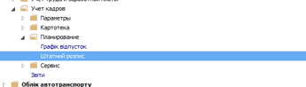

Створення штатного розпису відбувається по пункту меню **Реєстр / Створити /**

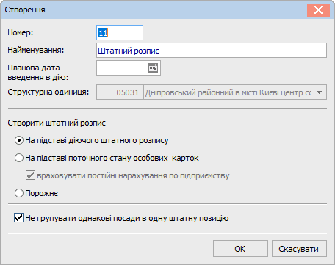

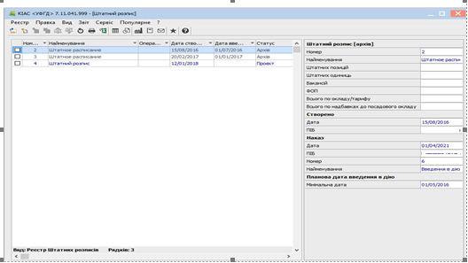

**Внесення даних в штатний розпис:**

В першу чергу нам необхідно створити структуру підприємства,підрозділи. Реєстр/Створити/Підрозділ 2-го рівня, або іншого рівня, залежно від структури підприємства.

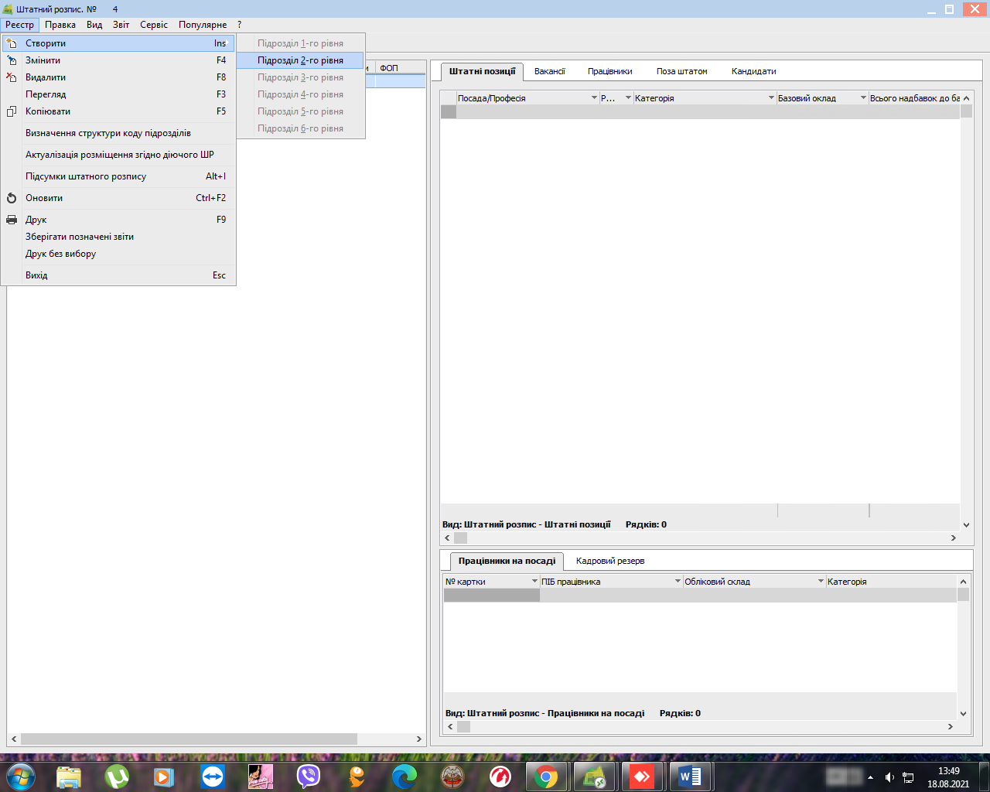

Заповнюємо повне, та коротке найменування підрозділу.

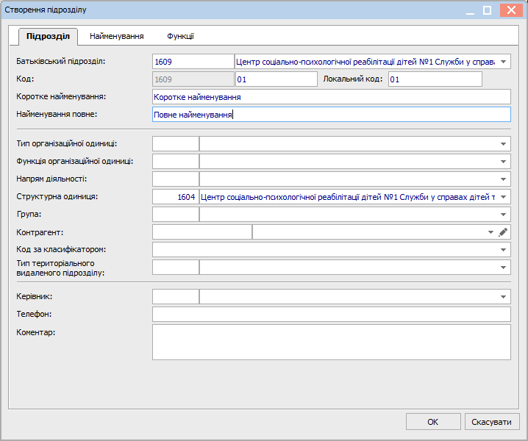

Реєстр підрозділів у штатному розписі представлений у виді, при якому екран складається з двох частин. У лівій частині наводиться список підрозділів, а в правій розташовуються закладки:

* штатні позиції;
* працівники;
* вакансії;
* поза штатом;
* кандидати;

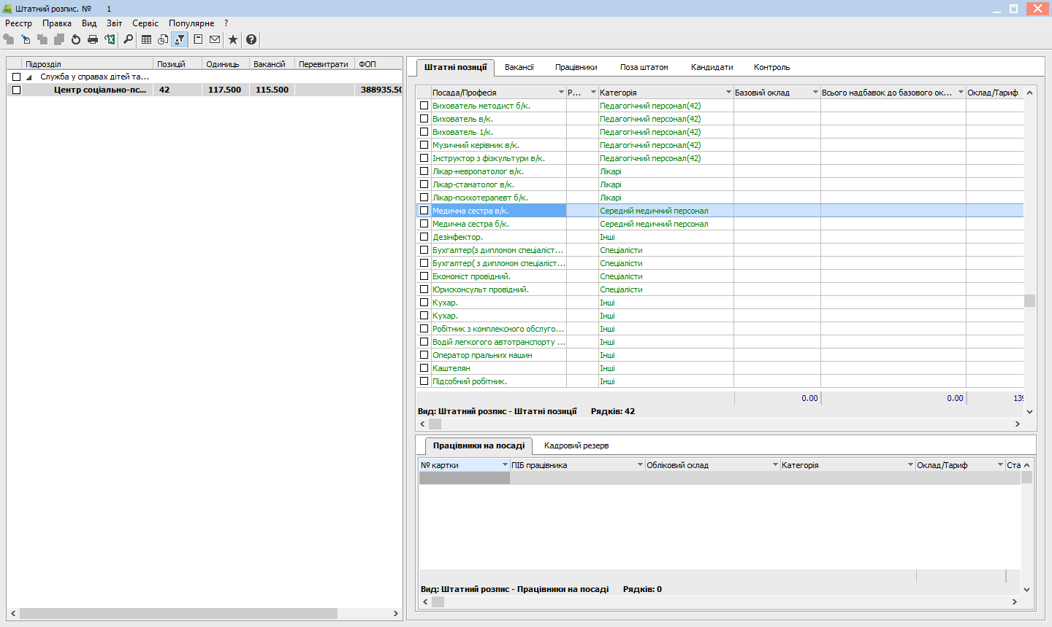

Для того щоби створити штатну позицію, необхідно вибрати з лівої сторони підрозділ, в якому будемо додавати посади, перейти в праве поле на екрані натиснути ПКМ створити, або Insert.

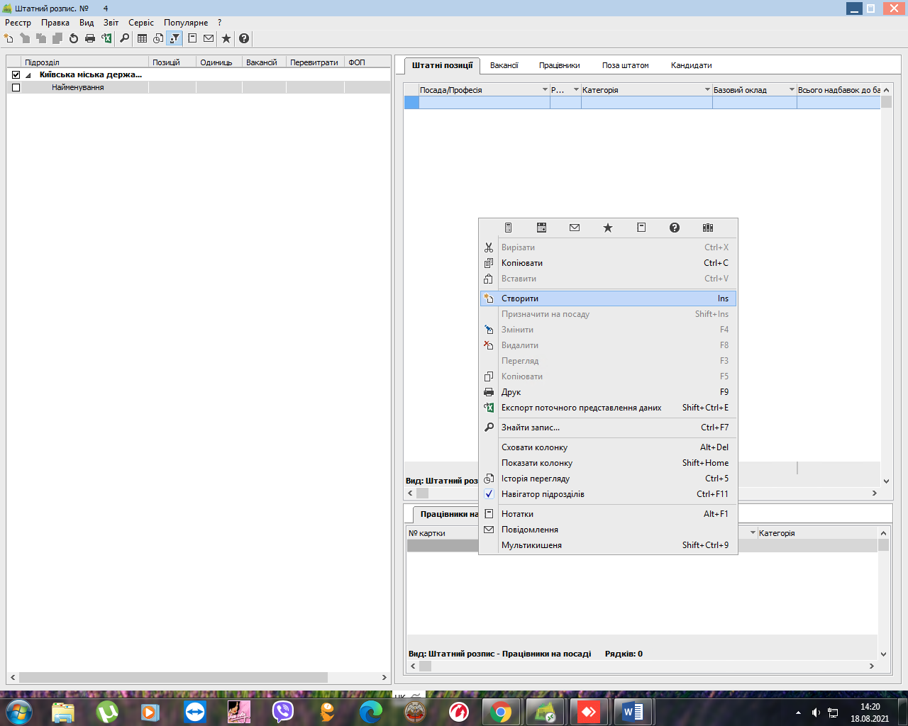

При створенні штатної позиції вводиться:

* Підрозділ;
* Посада;
* Загальні відомості:

- Категорія персоналу;

- Графік роботи;

- Система оплати;

* Оклад;
* Кількість ставок;
* Фонд оплати праці.

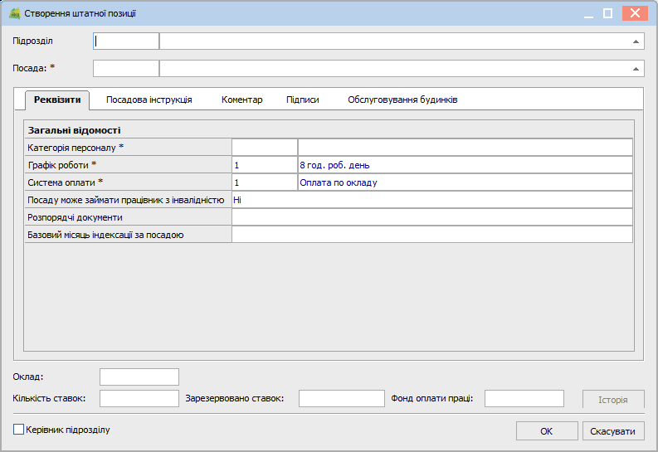

**Візуальне відображення штатних позицій :**

На закладку **Працівники** відображаються працівники, які закривають вакансію або розподілені по штатних позиціях.

Кольорова відмітка працівників:

* жирний синій - працівник знаходиться у відпустці по догляду за дитиною до 3-х. років
* червоний колір - працівник знаходиться на посаді на час декретної відпустки основного працівника
* сірий колір - працівник має надбавку за заміщення або поєднання штатною позицій, на якій він відображається сірим кольором
* синій курсив - встановлюється в двох ситуаціях:
* при створені першого штатного розпису на основі стану особистих карток (поки немає діючого) працівник відображається синім курсивом.

На закладці **Вакансія** відображаються усі вакансії, які не закриті співробітниками.

На закладці **Реквізити** заповнюються загальні відомості.

На закладці **Посадова інструкція** вноситься відповідна інформація на закладках: Загальні стани, Функції (посадові обов'язки), Права, Відповідальність, Взаємовідносини.

На закладці **Коментар** вноситься довільний коментар до посади.

#### Усі співробітники, вибрані з штатного розпису по яких не проведено автоматичну розстановку, потрапляють на закладку **Поза штатом.** Зміни даних по співробітникові проводяться при відкритті картки працівника.

На закладці **Кандидати** відображаються усі співробітники, по яких не затверджені накази про прийом на роботу. На закладці Кандидати також проводиться вибір співробітників для заповнення вакансій.

Перехід проекту штатного розпису в статус Закрито (введення в дію) виконується по пункту меню **Реєстр / Провести документ**. Після цього створюється проект наказу на введення в дію Штатного розпису. Вказується Вид наказу, Дата введення в дію.

Після створення проекту наказу, його необхідно затвердити в модулі Накази.

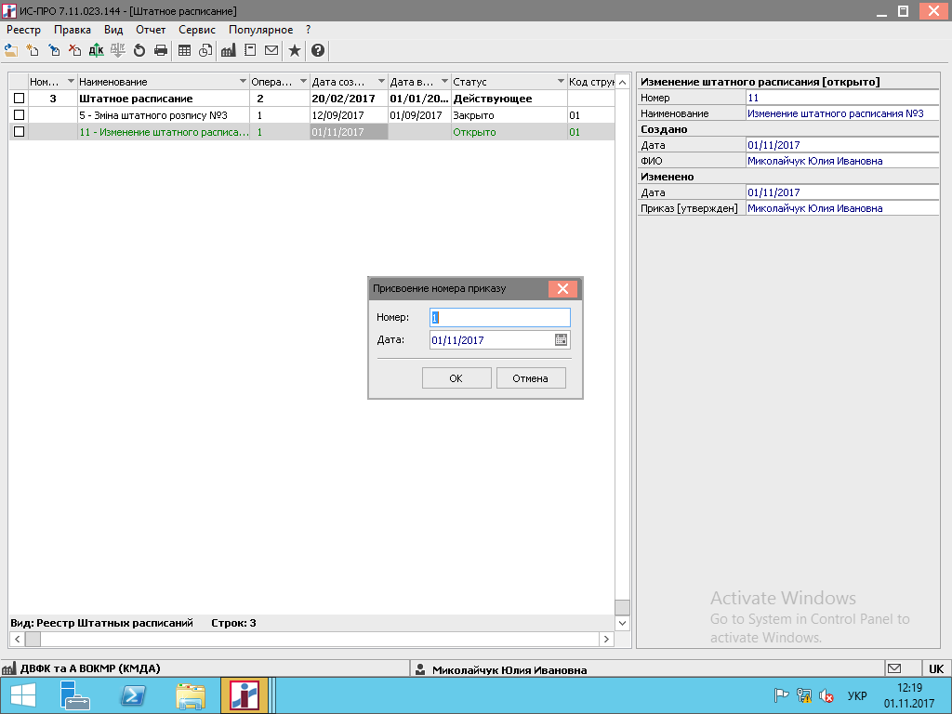

**Зміна штатного розпису.**

Під час роботи може виникнути необхідність у змінах штатного розпису, таких як зміна назви підрозділу, ліквідації підрозділу, зміна кількості ставок, або посадового окладу працівників. Всі ці зміни проводять через: Реєстр-створити-зміна діючого штатного розпису.

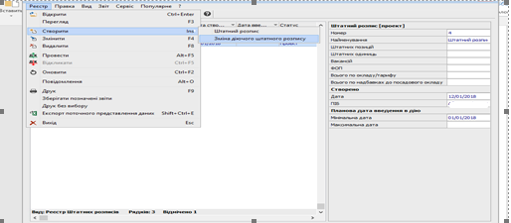

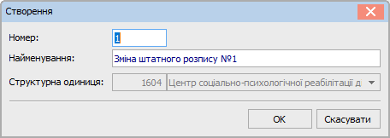

Якщо змінюється назва підрозділу. Створити - зміна параметрів підрозділу.

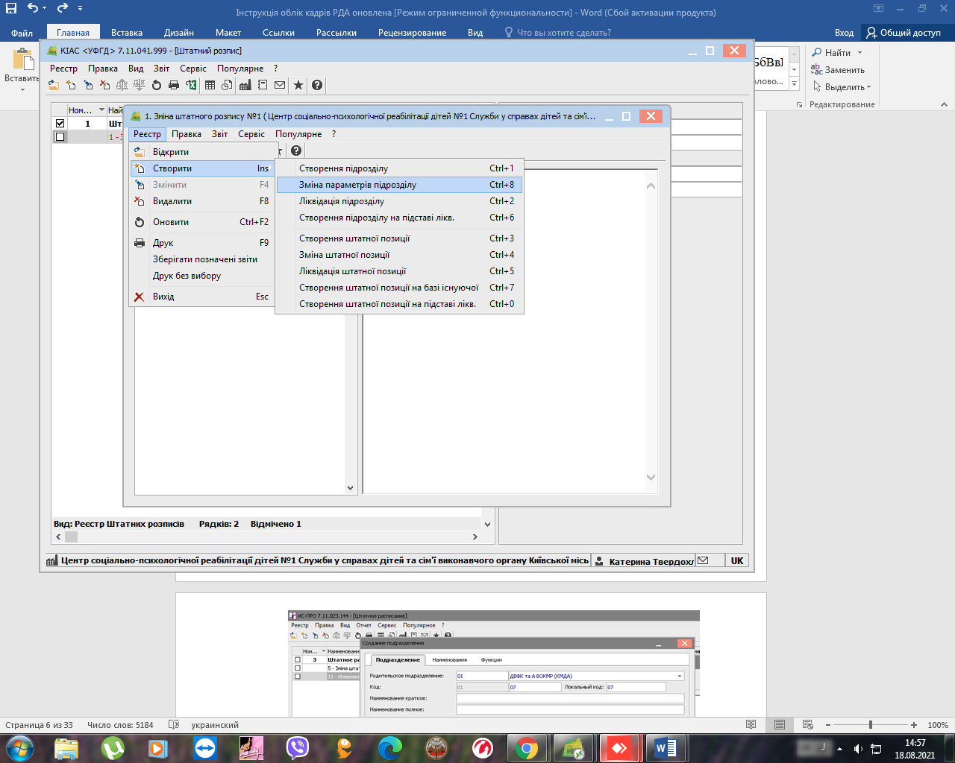

В закладці Нові значення вписуємо нову назву підрозділу.

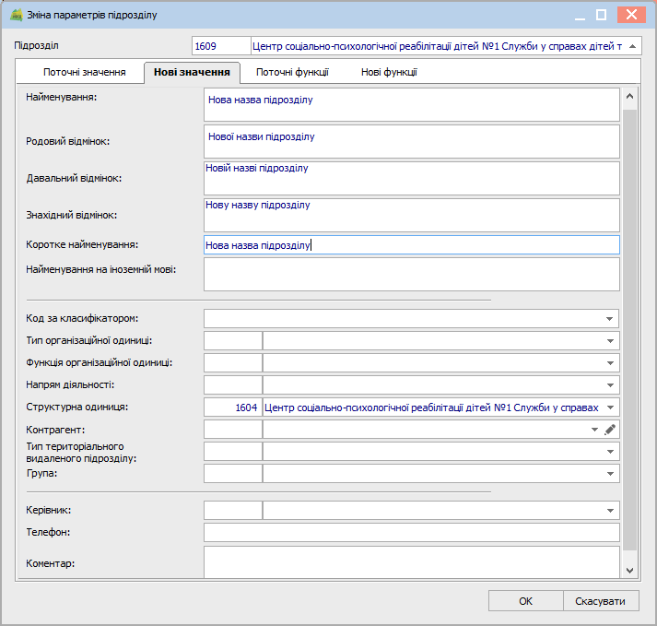

**Ліквідація підрозділу.**

Перед тим, як ліквідувати підрозділ, всіх працівників необхідно або перевести в інші відділи, попередньо створивши їм посади, або звільнити. При ліквідації підрозділу всі штатні позиції мають бути вакантними.

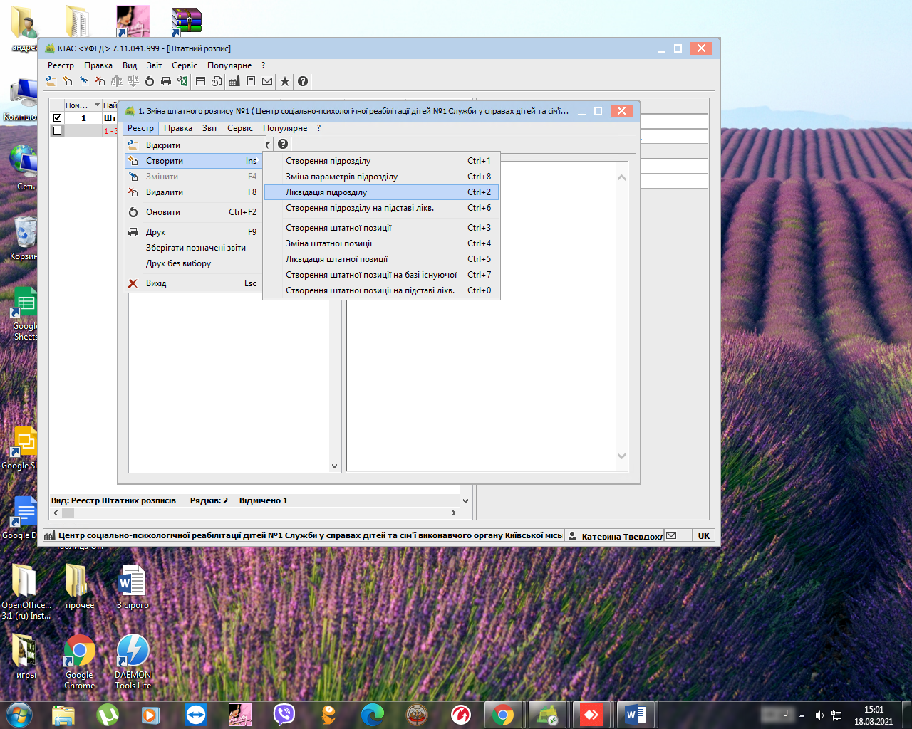

**Створення штатної позиції** виконується шляхом додавання її в підрозділ так само, як додавали нову у формуванні штатного розпису.

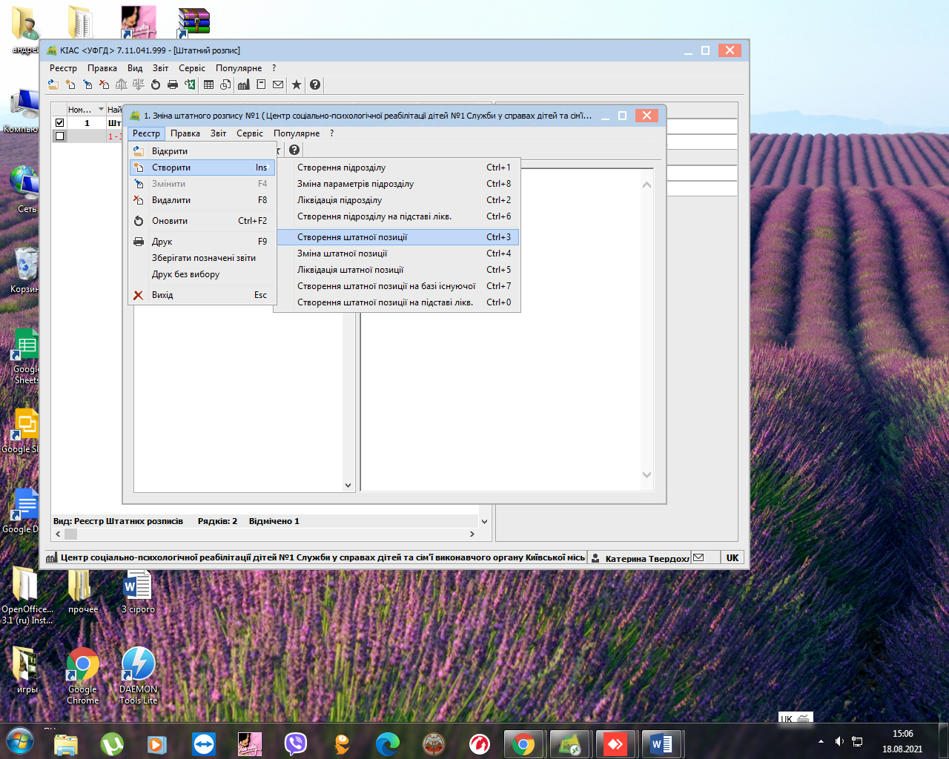



Якщо **змінилась кількість ставок**, то можна додати ще одну ідентичну посаду, або змінити кількість ставок у вже існуючої на закладці Нові значення, таким чином ми маємо можливість як збільшити кількість ставок, так і зменьшити їх. **ВАЖЛИВО!** Зменшити кількість ставок можна тільки на кількість вакантних ставок.

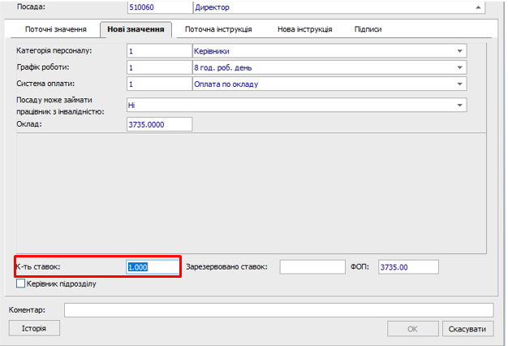

Підсумкові дані за штатним розкладом по усьому підприємству відображаються в правій частині вікна каталогу штатних розписів.

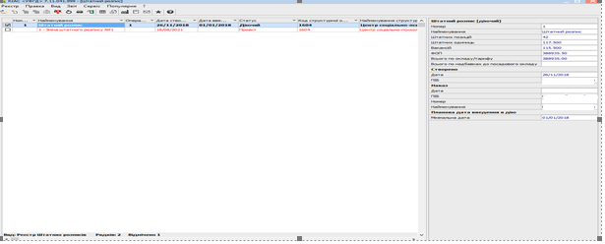

# Особові картки працівників

Заходимо в Облік кадрів/Картотека/Особові картки працівників

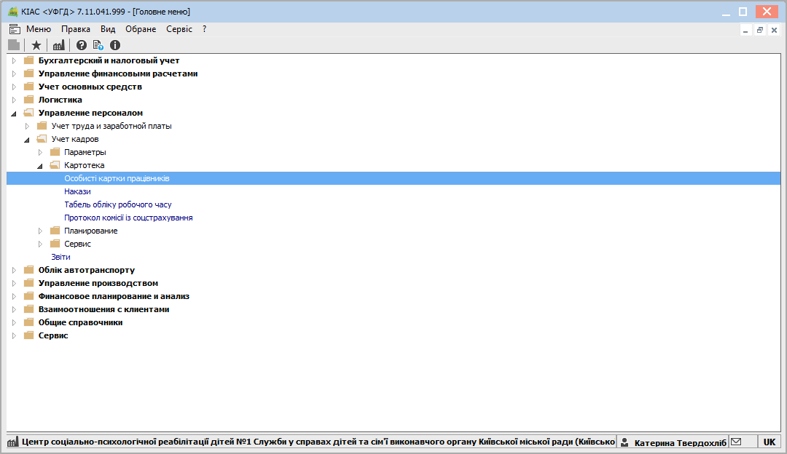

При вході в модуль відкривається реєстр Особових карток співробітників. За замовчуванням картотека виводиться на екран в стандартному виді.

У лівій частині вікна відображається реєстр підрозділів, а в правій - співробітники підрозділу, на якому встановлений курсор.

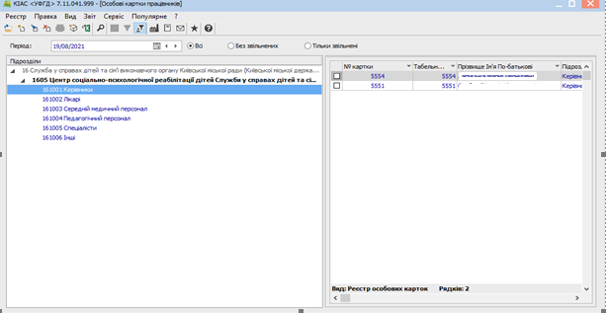

Заповнення особової картки починається з формування наказу на прийняття працівника.

В реєстрі наказів перевіряєм періоди, статус, журнал (документи без журналу) вибираємо вид наказу **Прийняття на роботу /** реєстр/створити наказ /

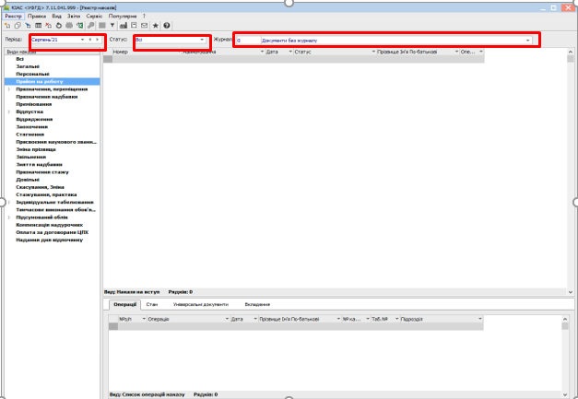

У вікні **Вибір виду наказу** вибираємо **Про призначення працівника**.

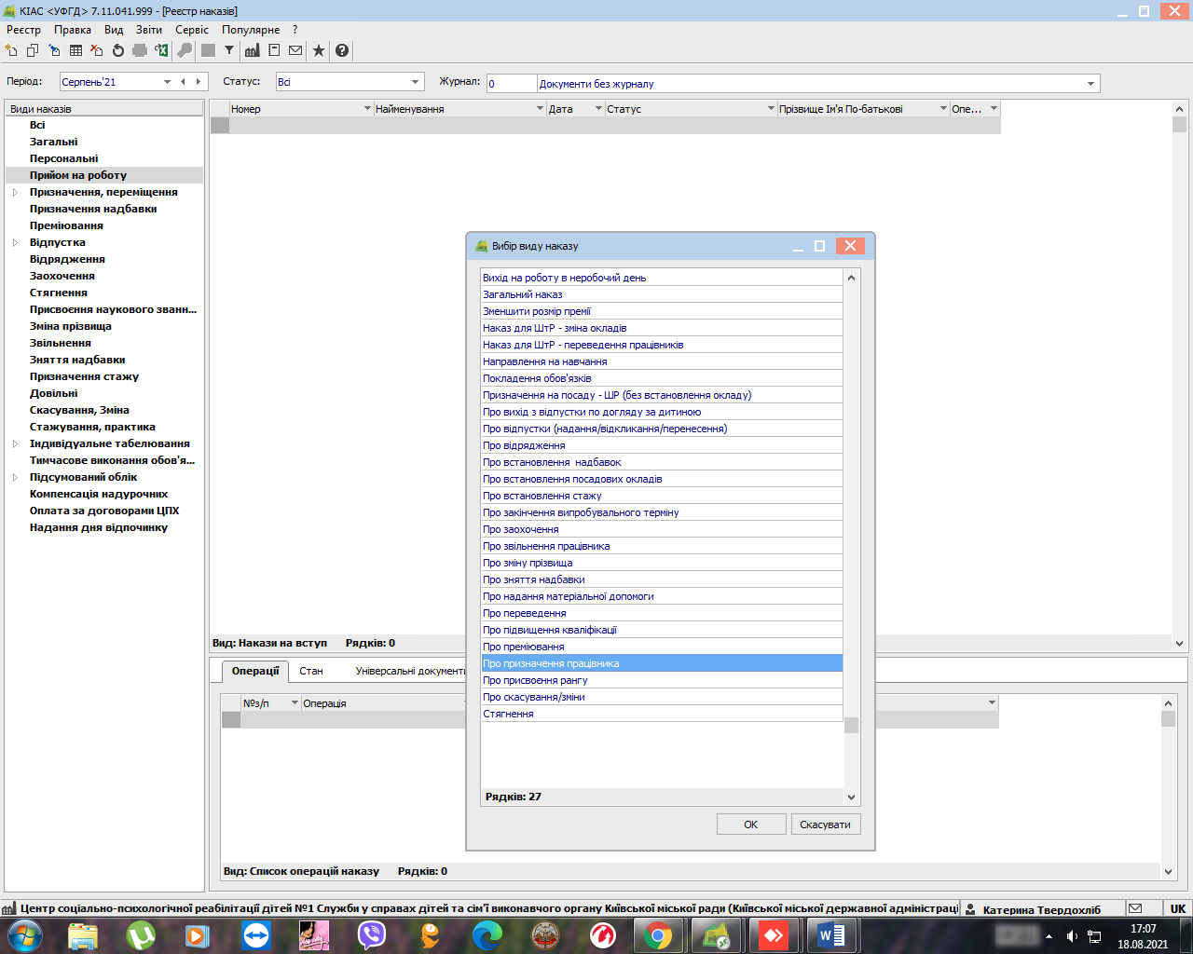

Заповнюємо номер проекту = номеру наказу.

Дата реєстрації = дата документу.

Дата введення в дію = даті з якого числа виконується наказ.

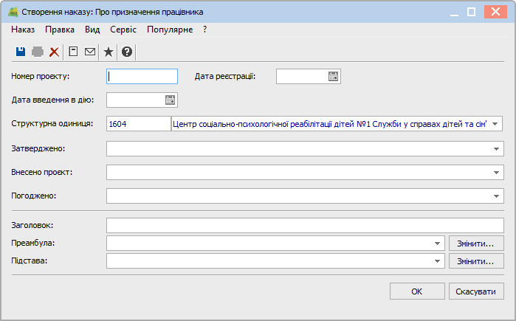

В нижньому полі натискаємо ПКМ створити або Insert на клавіатурі. Створити операцію.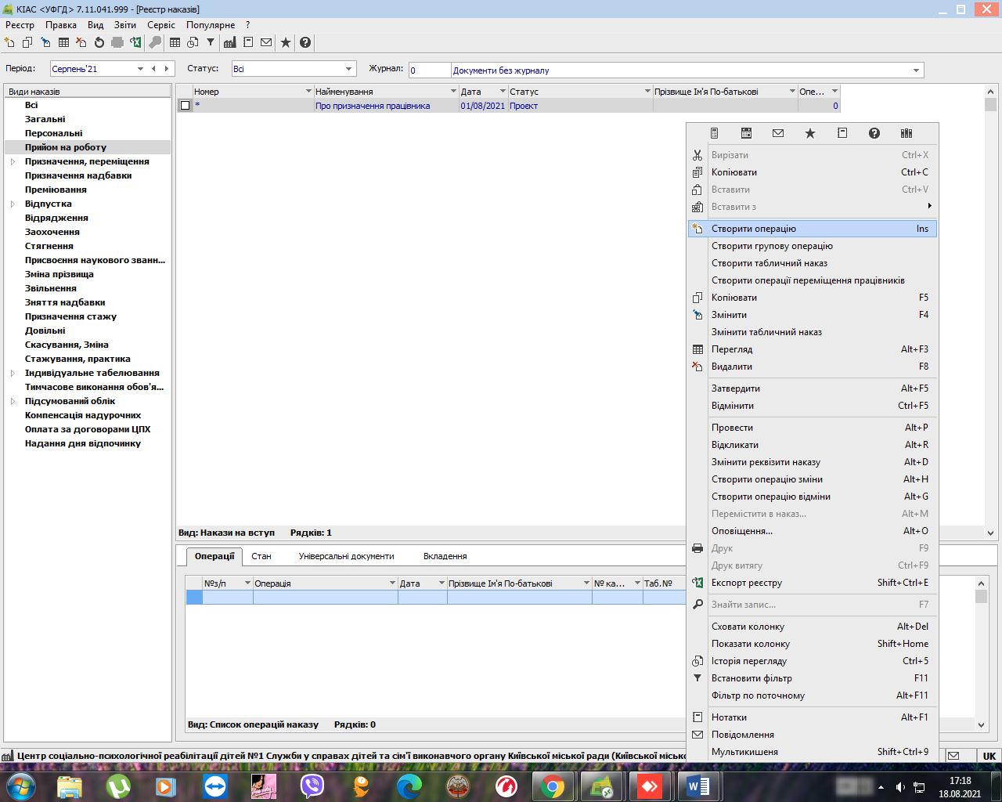

Вибір типової операції **Призначення на роботу**

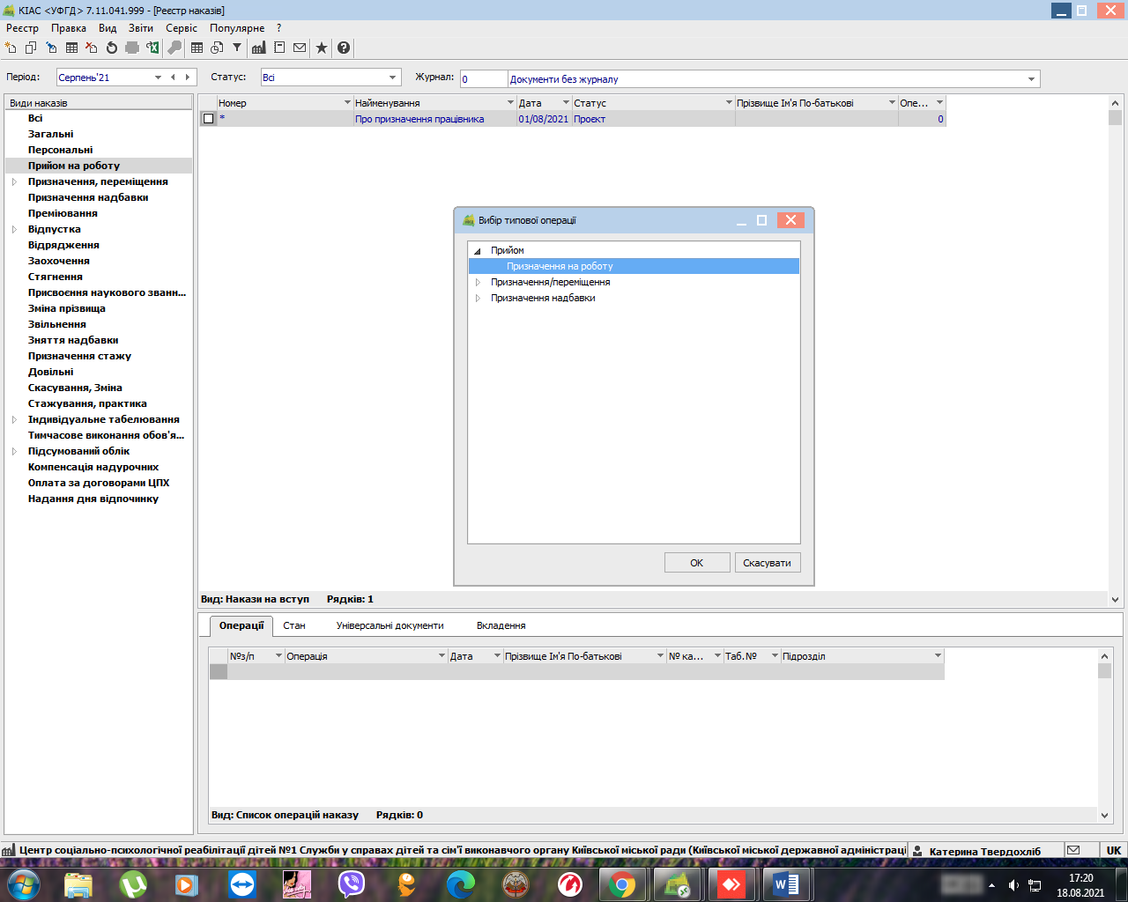

Спочатку заповнюємо ПІБ працівника по відмінкам. Вибираємо обліковий склад, та виставляємо дату з якого приступити до виконання обов`язків.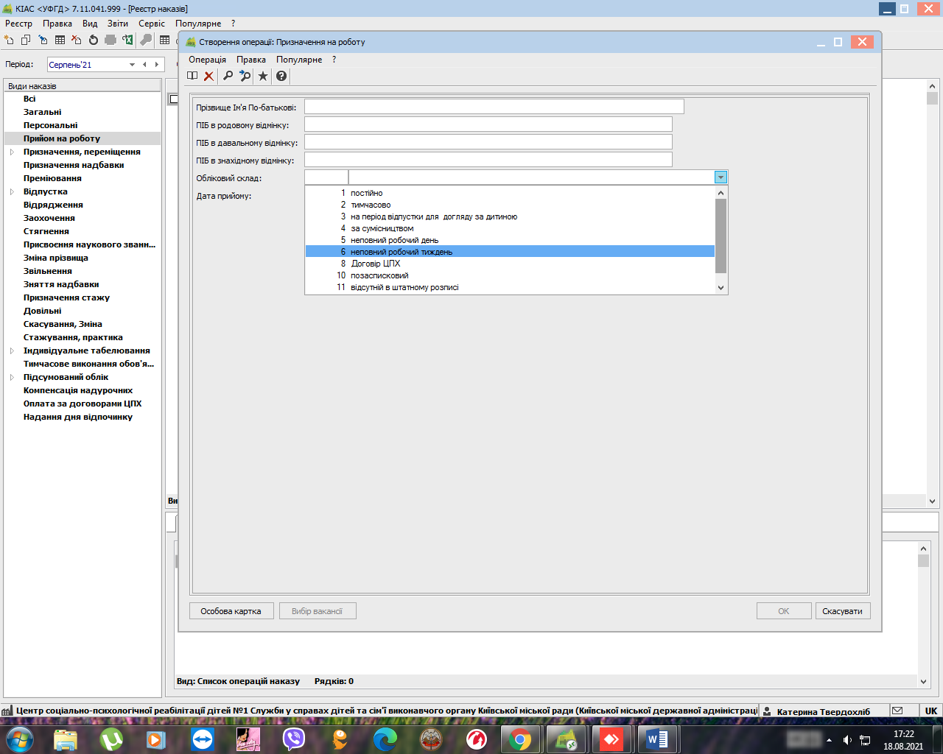

Заповнюємо необхідні поля (підрозділ, посаду, категорію, систему оплати, оклад, к-ть ставок, підставу прийому, спосіб призначення, графік роботи).

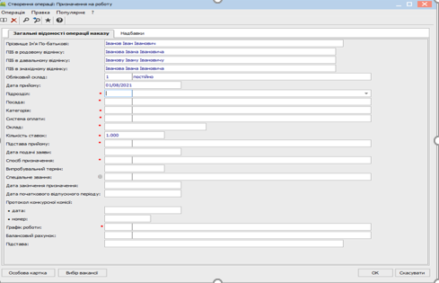

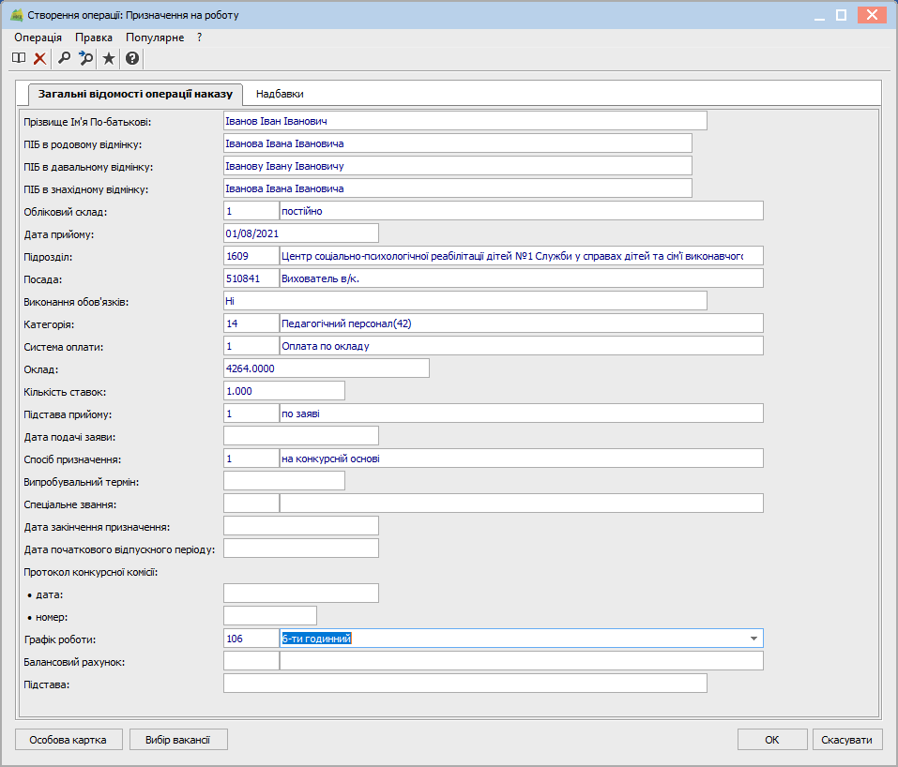

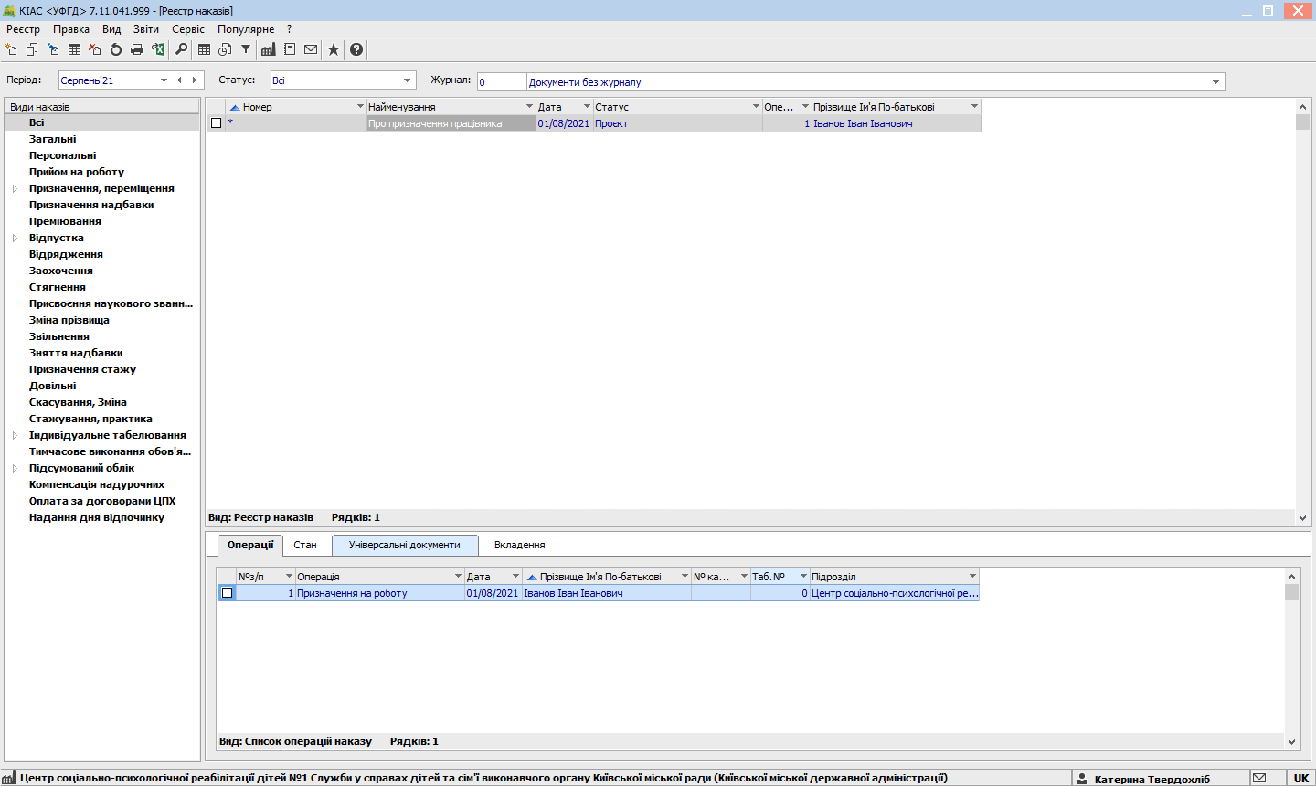

Для того, щоб картка працівника відобразилась в реєстрі працівників і мати змогу вносити інші дані по працівнику необхідно статус документа перевести з **Проект** на **Діючий**. Для цього ми відмічаємо наказ потім / Реєстр / Затвердити/.

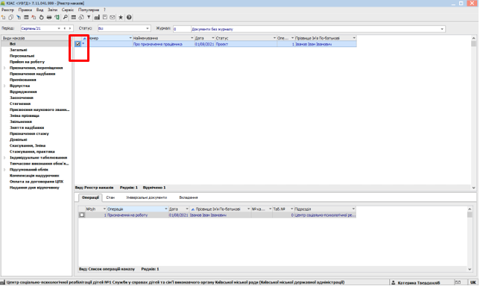

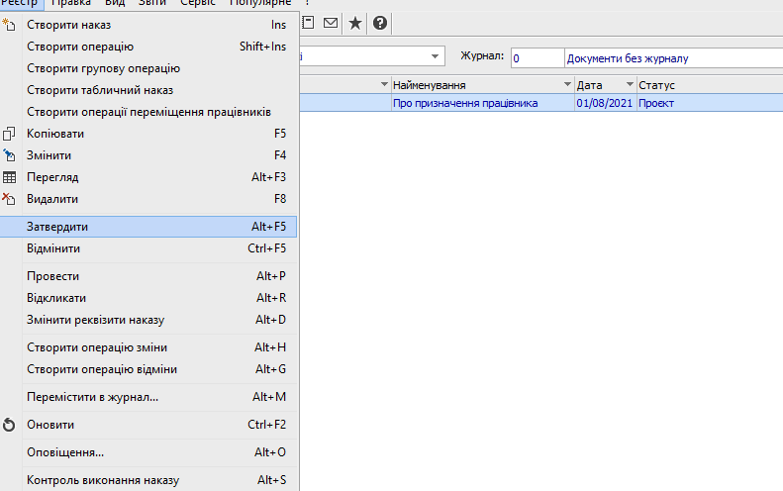

Перевіряємо номер та дату наказу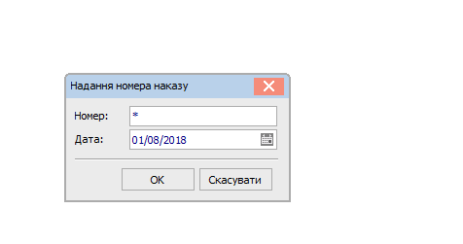

Натискаємо реєстр Провести

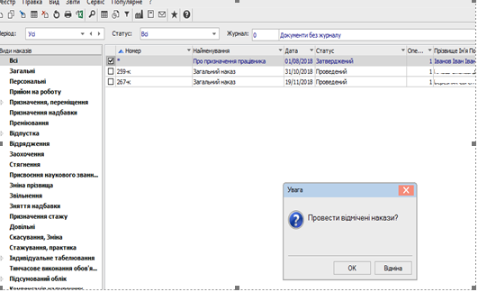

Заповнюємо табельний номер. 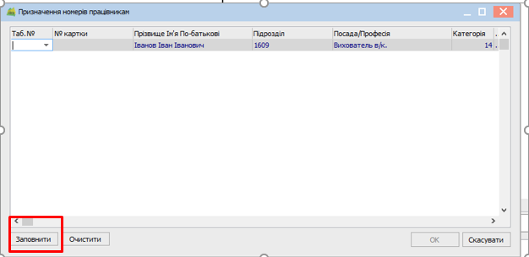

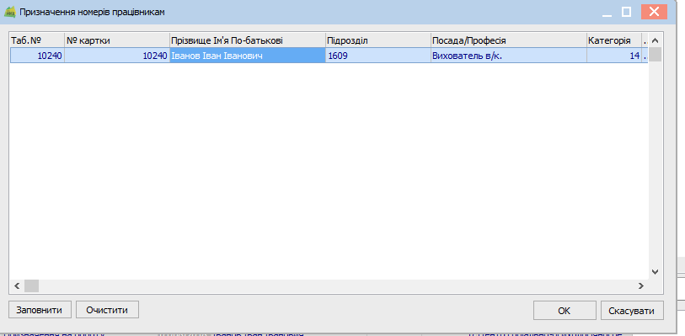

# Загальні відомості

Ця обов'язкові для заповнення поля і містять основні дані по співробітникові: номер картки, табельний номер, ПІБ співробітника т.п. Для заповнення деяких полів використовуються довідники. Картка вважається повністю заповненою, якщо введений номер картки і табельний номер. Якщо один з вказаних номерів не заповнений, то картка вводиться, але доступ до усіх закладок (окрім закладки Загальні відомості) неможливий.

Загальні відомості містять в собі 3 інформаційні сторінки. На першій відображається інформація, яку внесли при формуванні наказу на прийняття. Якщо працівник має додаткові дні відпустки, ці дні вибираються в графі **Група персоналу**.

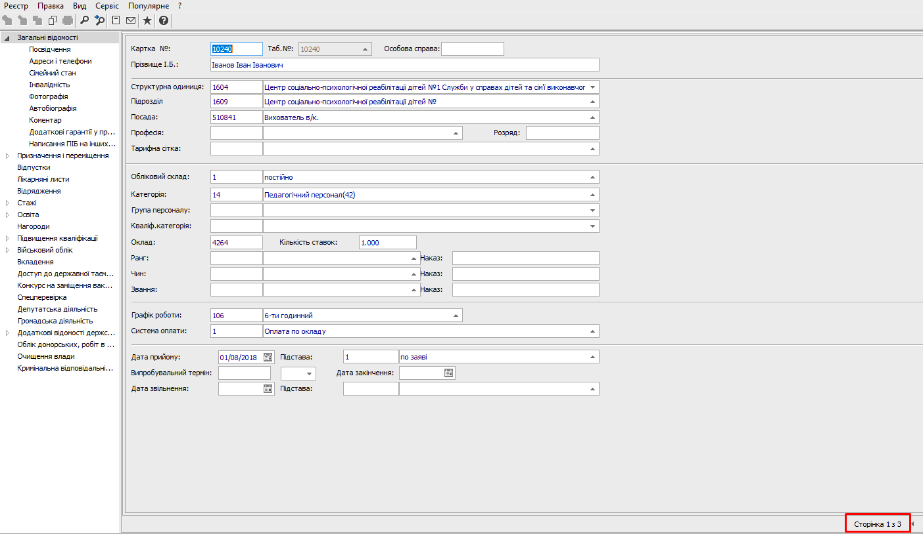

На другій сторінці проставляється код ІНН. Автоматично з коду заповнюється дата народження та стать.

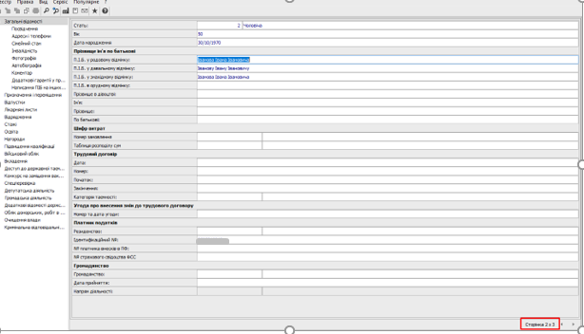

На третій сторінці заповнюють посвідчення.

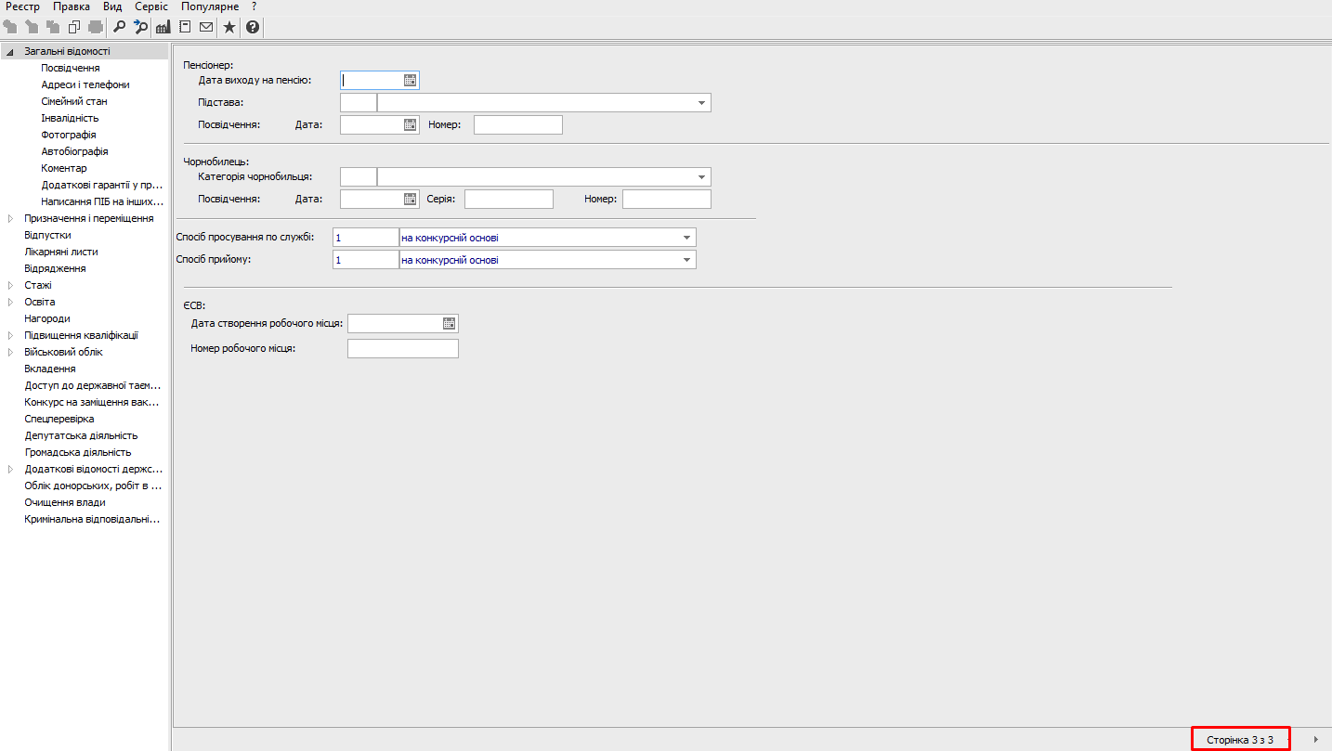

При внесенні нових значень, з’являється інформаційне вікно, в якому відображені старі та нові значення.

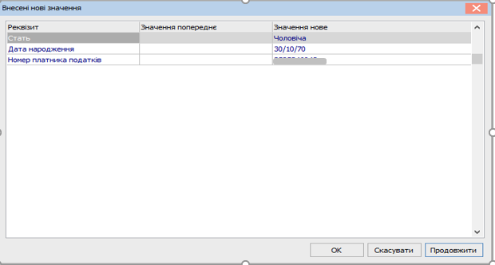

У пункті **Посвідчення** на першій сторінці з довідника вибирається Вид документу, що засвідчує особу, для якого заповнюються Серія, Номер, Ким виданий, Код підрозділу, Дата видачі, Термін дії з документу, вказується Дата реєстрації за місцем проживання.

Також вказуються додаткові посвідчення.

У пункті **Адреси і телефони** на першій сторінці для кожного з полів Прописка, Постійне місце проживання і Місце народження вводяться: Індекс, Країна, Регіон, Район, Місто, Населений пункт, Вулиця, Будинок, Корпус, Квартира, Номер телефону (Службовий, Домашній, Внутрішній, Мобільний, Факс), e - mail. Також вказується Дата реєстрації за місцем проживання.

В пункті **Сімейний стан** заповнюється реєстр членів його сім'ї, з вказівкою: Міри спорідненості, ПІБ, Дати народження по кожному з них

Одним з важливих показників, які необхідно заповнити, є інвалідність.

В пункт **Інвалідність** заповнюється для співробітників - інвалідів, і містить інформацію про Групу, Дату початку і закінчення інвалідності, Серію і Номер довідки, Дату видачі і Ким видана (організація, яка її видала).

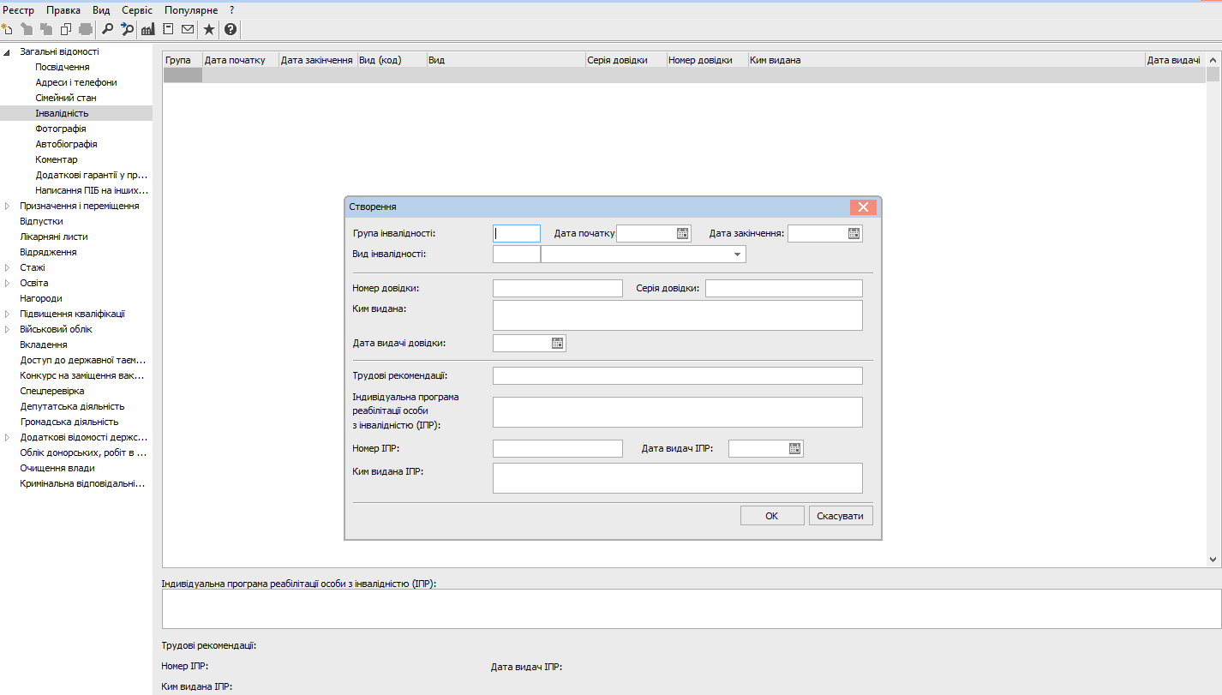

У пункті **Фотографія** розміщується фотографія співробітника. Фотографія завантажується з графічного файлу з розширенням bmp або jpg по пункту меню Реєстр / Завантажити фотографію.

У пункті **Коментар** вводиться довільна інформація по цьому співробітникові.

На закладці **Додаткові гарантії** по працевлаштуванню для працівників однієї з категорій громадян, які мають додаткові гарантії по працевлаштуванню, необхідно занести код категорії, дати початку і закінчення, документ, що засвідчує приналежність до категорії. Категорії вибираються з довідника Додаткові гарантії в працевлаштуванні.

**Призначення і переміщення**

**Призначення і переміщення** дозволяє вести облік наказів по співробітникові. На першій сторінці створюються нові накази, змінюються через (F4 або змінити) і видаляються існуючі.

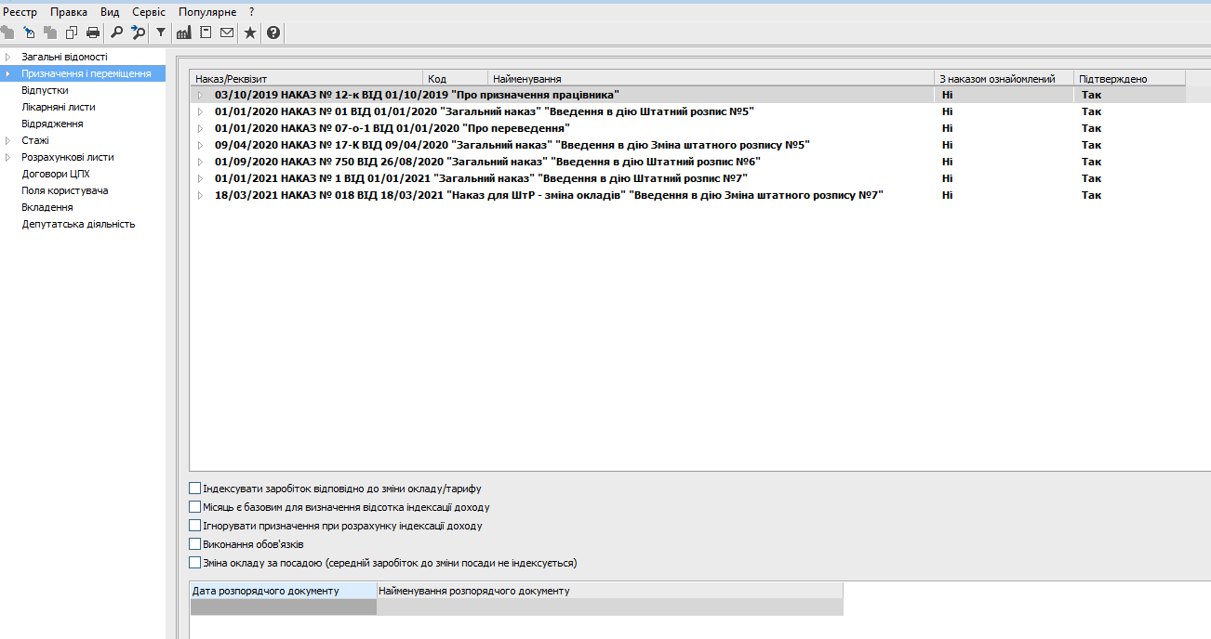

Дані з наказів використовуються при розрахунку зарплати. Накази розміщуються в хронологічній послідовності. При розкритті наказу виводяться значення тих полів особистої картки, які змінювалися цим наказом. Введення нового наказу здійснюється по пункту меню Реєстр / Створити, або через Накази. У вікні, що з'явилося, Створення наказу заповнюються усі поля. Значення полів впливають на розрахунок зарплати співробітника. Після заповнення нових значень вибирається один з наявних наказів по руху персоналу або вводиться дата і номер нового, не існуючого в системі наказу. Кожен наказ по руху персоналу змінює стан по довільній кількості співробітників.

По пункту меню Реєстр / Перегляд або по клавіші F3 відбувається перегляд наказів при обмеженому доступі. Режим перегляду наказу по клавіші F3 (без коригування) по клавіші F4 активний при включеному в модулі Управління доступом на закладці Параметри параметра Заборона коригування реквізитів Особистих карток, що змінюються наказами.

Якщо необхідно провести індексацію заробітної плати відзначаються параметри Індексувати заробіток відповідно до зміни окладу / тарифу і Місяць є базовим для визначення відсотка індексації доходу. Параметр Місяць є базовим для визначення відсотка індексації доходу визначається при необхідності.

**На другій сторінці** ведеться історія зміни ПІБ.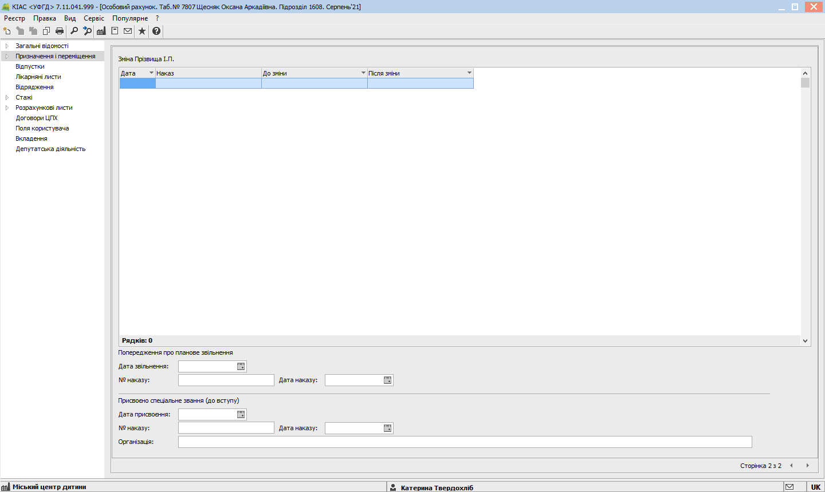

**Постійні нарахування** містить інформацію про постійні нарахування з вказівкою найменування, відсотка, суми, дати початку і кінця, підстави нарахування.

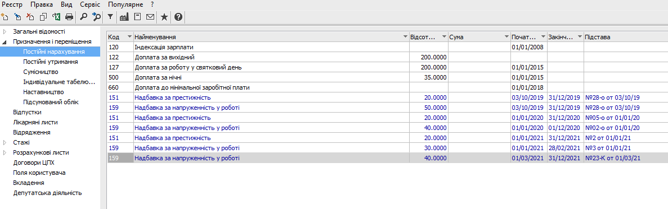

**Постійні утримання** містять інформацію про відрахування із заробітної плати такі Виплата заробітної плати, Аванс, Міжрозрахункові виплати, Аліменти та інші ідрахування. 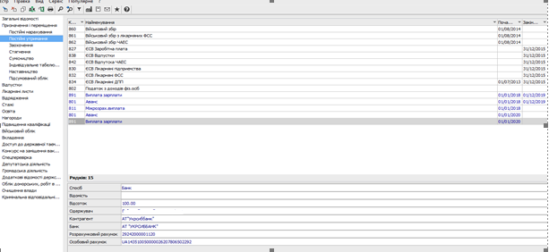

У пункті **Заохочення** вносять інформацію про заохочення.

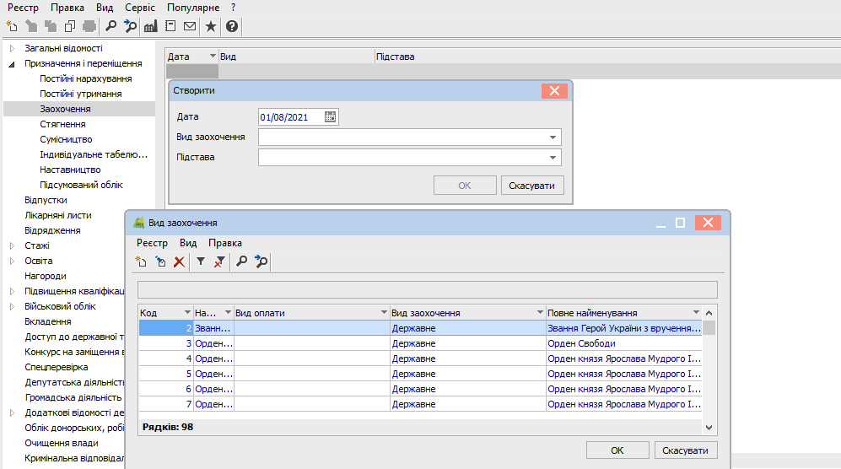

У закладці **Стягнення** відображаються стягнення з працівника. 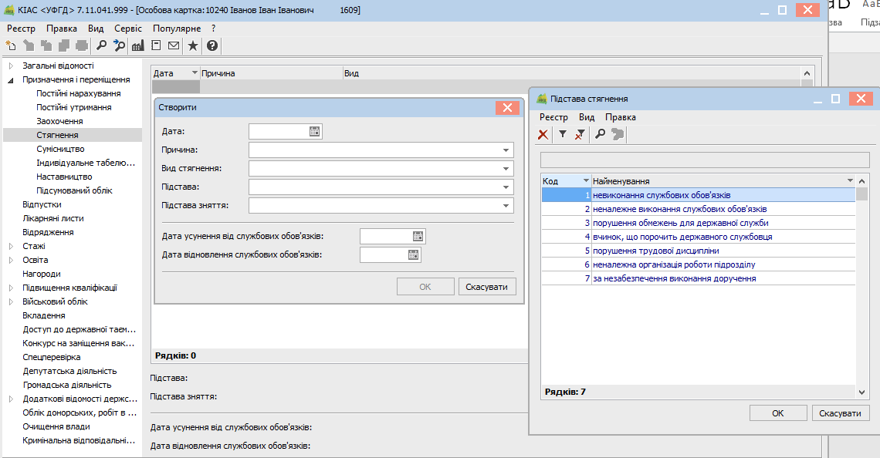

Закладка **Сумісництво** заповнюється при наявності у співробітника основного місця роботи, та посади по сумісництву. В реєстрі особових рахунків картки сумісників, які з’єднані з основною карткою будуть відображатись *курсивом*.

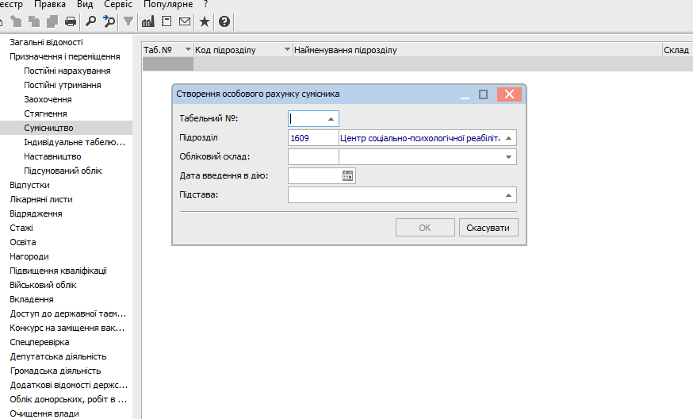

Закладка **Індивідуальне табелювання** використовується при необхідності змінити кількість робочих годин за період. Тоді виставляється оплата погодинна, та вказуються години та дні тижня .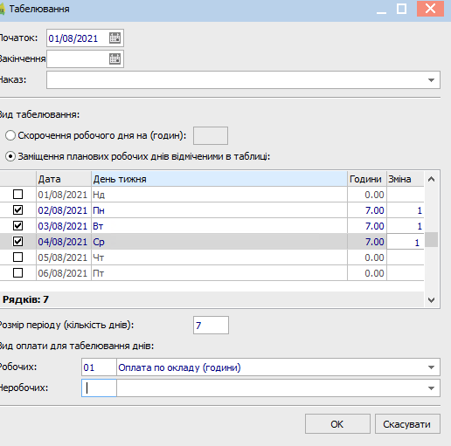

**Відпустки.**

На закладці **Надані відпустки** зберігається інформація про фактично надані відпустки співробітникові.

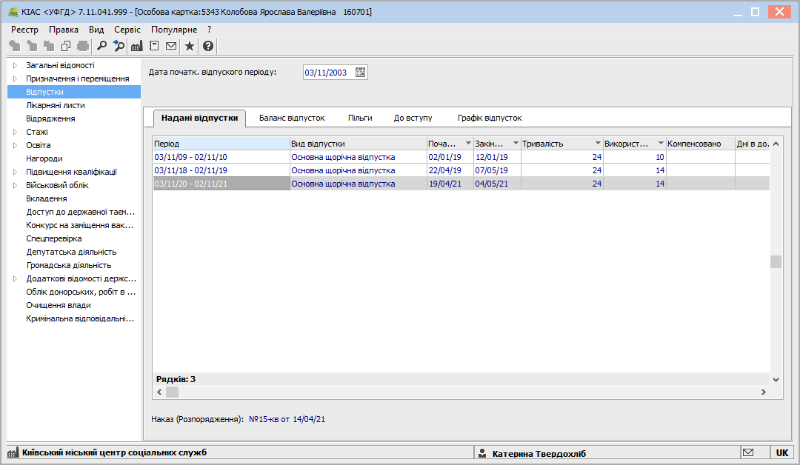

На закладці **Баланс відпусток** відображаються види відпусток, період роботи, тривалість, використані дні, компенсовані дні, залишок днів відпусток. Дата початку відпускного періоду = даті прийняття працівника. Якщо навести курсор на вид відпустки, яка використана, в нижній частині монітору відобразиться номер та дата наказу, на підставі якого використані ці дні.

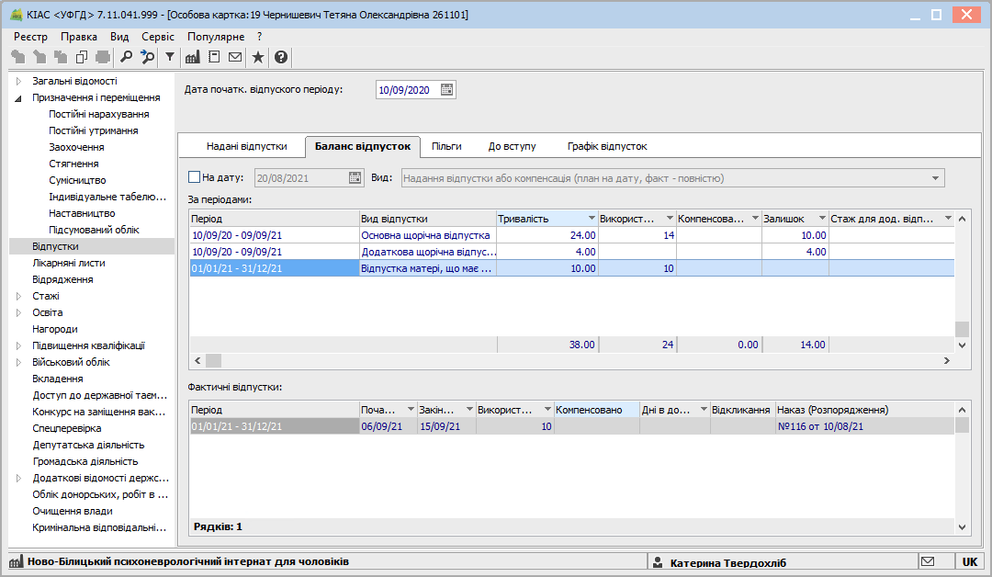

На закладці **Пільги** вносяться всі пільгові відпустки. Проставляється дата початку та закінчення пільги.

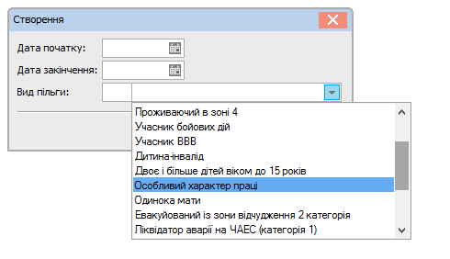

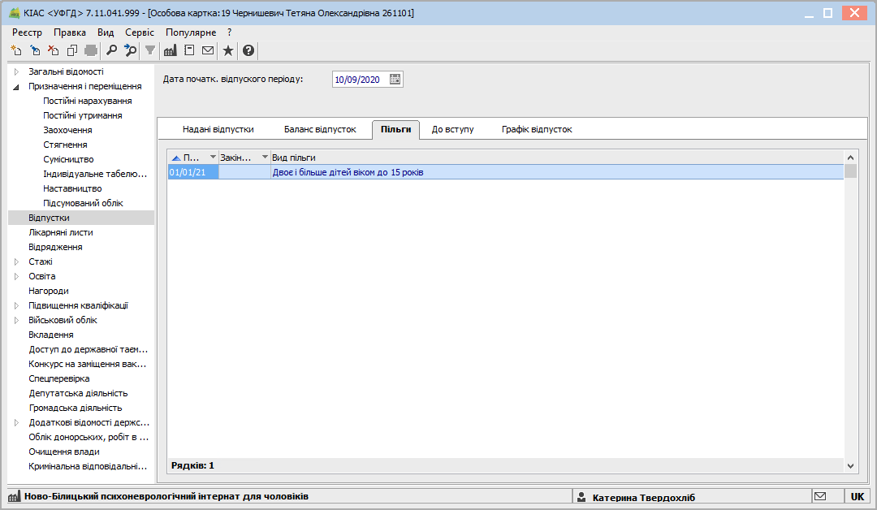

На закладці **До вступу** відображаються відпустки з вказівкою про кількість невикористаних днів, таких як : депонована відпустка, та інші.

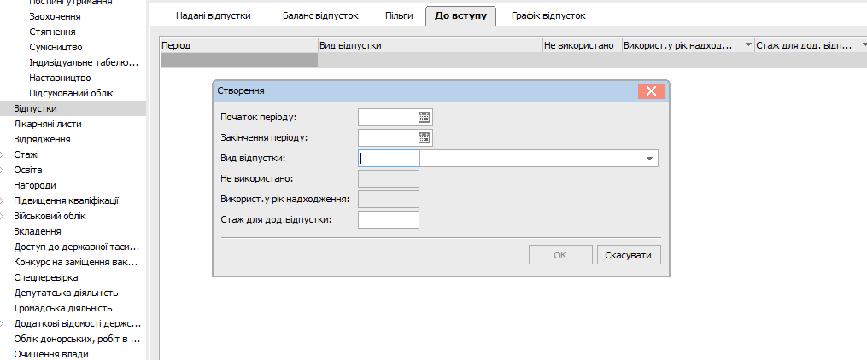

**Лікаряні** відображаються в особовій картці працівника, при умові його нарахування в модулі заробітна плата.

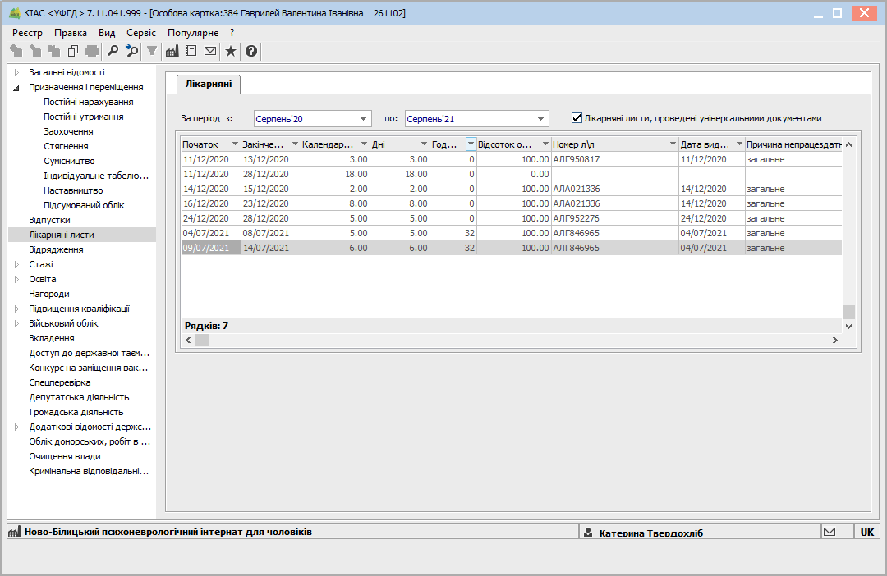

**Стажі**

У групі Стажі вводиться інформація про стаж співробітника. Пункт стажі представлений у вигляді двох закладок

**Поточні.**

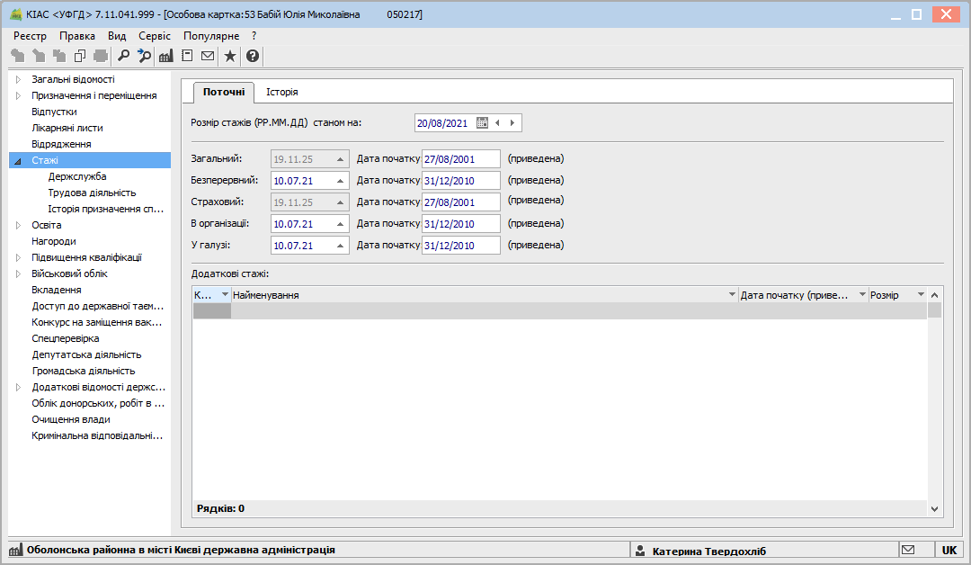

**Дані про загальний стаж**

На цій закладці ведеться облік наступних видів стажу: Загальний, Безперервний, Страховий, В організації, Економічний і Додатковий. Для усіх видів стажу по клавіші F3 значення задається як за допомогою вказівки дати початку відліку для поточного стажу, так і за допомогою введення кількості днів, місяців і років за цим стажем. Стаж, заданий кількістю автоматично збільшується при закритті періоду в підсистемі Облік праці і заробітної плати.

**Історія.**

На цій закладці відображаються Накази на зміну розмірів стажів і Приведені дати початку стажу до зміни.

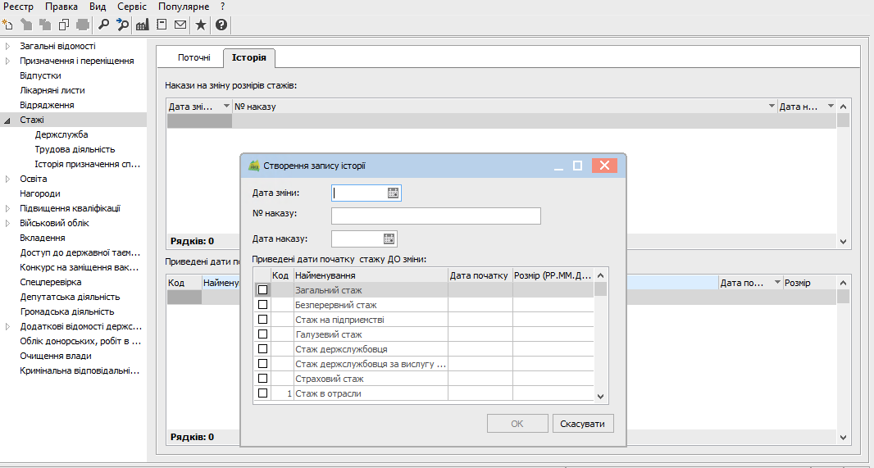

**Стажі/Пункт Трудова діяльність**

Пункт Трудова діяльність містить список попередніх місць роботи співробітника з вказівкою дат вступу і звільнення, найменування організацій, підстави звільнення і займані працівником посади. Також вказується номер і серія трудової книжки, номер і серія вкладиша до трудової книжки. За кожним місцем роботи за допомогою відміток настроюється додавання часу роботи на цьому місці до загального, безперервного, галузевого стажу і стажу держслужбовця.

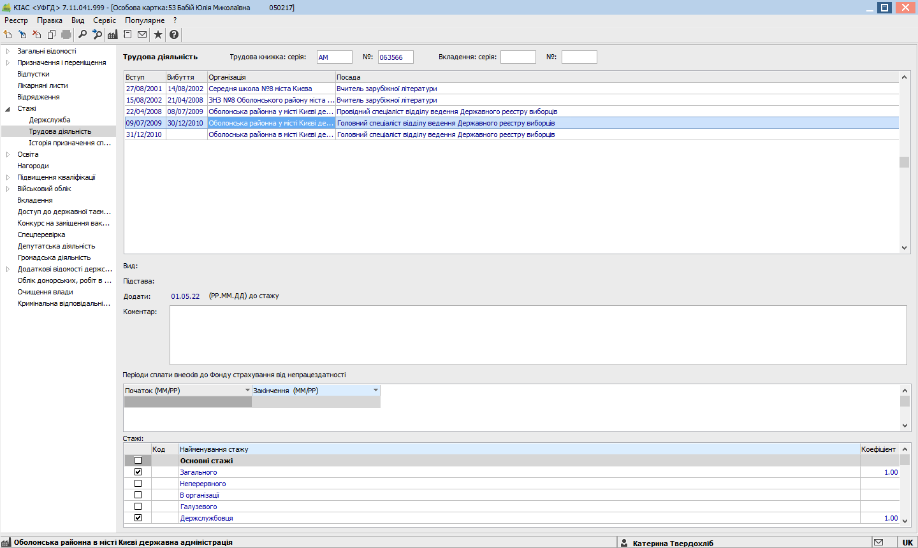

Внизу вікна розміщена таблиця, яка містить інформацію про періоди сплати внесків до Фонду страхування від непрацездатності.

Пункт **Освіта** містить відомості про освіту співробітника, утворення, що включають вид, вибраний з відповідного довідника, і список закінчених співробітником учбових закладів. По кожному учбовому закладу виводиться Рік вступу і Рік закінчення, Учбовий заклад, Тип учбового закладу, Форма навчання, Спеціальність, Кваліфікація, Вид освіти, Тип документу про освіту, Серія документу про освіту, № Документу про освіту і Дата видачі документу, Плата за рахунок, Квота. При необхідності проставляються відмітки Держзамовлення і Аспірантура.

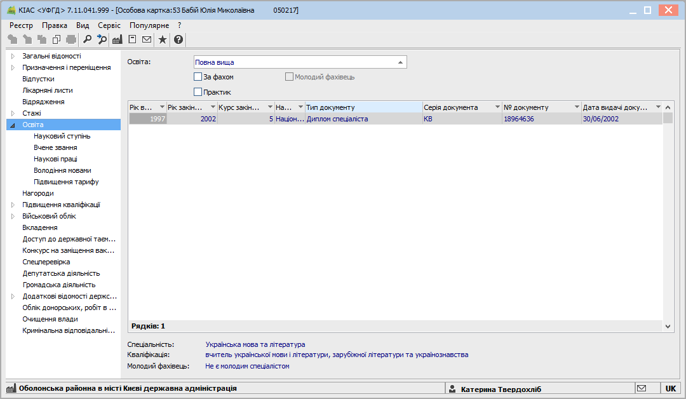

У пункті **Науковий ступінь** відображається історія присвоєння співробітникові наукових ступенів. Вказується рік присвоєння, науковий ступінь співробітника, номер диплому, дата видачі диплому і підстава присвоєння наукового ступеня.

У пункті **Вчене звання** відображається історія того, що надало співробітникові вчених звань. Вказується рік присвоєння і вчене звання співробітника, номер диплому, дата видачі диплому і підстава надання вченого звання.

Пункт **Наукові праці** містить список наукових праць і винаходів працівника.

Пункт **Володіння мовами** містить список мов, якими володіє співробітник, і міра володіння мовами. Список заповнюється на підставі довідників мов і мір їх володіння.

У пункті **Підвищення кваліфікації** наводяться відомості про проходження співробітником навчання по підвищенню кваліфікації, з вказівкою періоду навчання, дати початку і закінчення навчання, місце підвищення кваліфікації, найменування організації, в якій проводилося навчання, кваліфікація, сфера діяльності, найменування програми, дата, номер договору, вид підвищення кваліфікації, форма навчання, години навчання, вартість навчання.

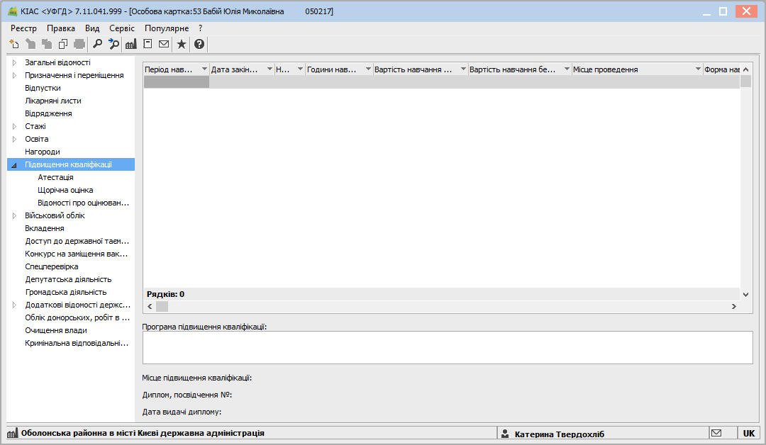

У пункті **Щорічна оцінка** вказується рік, результати оцінки або причина не проведення оцінювання для цього співробітника.

У пункті **Відомості про оцінювання результатів службової діяльності** вказується Фактична дата проведення оцінювання, результати оцінювання, пропозиції та рекомендації.

На закладці **Військовий облік** знаходиться інформація особистої картки співробітника по військово-обліковому столу.

Встановлюється: група обліку, категорія обліку, склад, військове звання, військово-облікова спеціальність, придатність до військової служби, назва райвійськкомату за місцем проживання, номер спеціального військового обліку, мобілізаційний припис, а також поставлений на облік, військовий обов'язок, знятий з обліку і причина зняття з обліку. Поля заповнюються на підставі довідників.

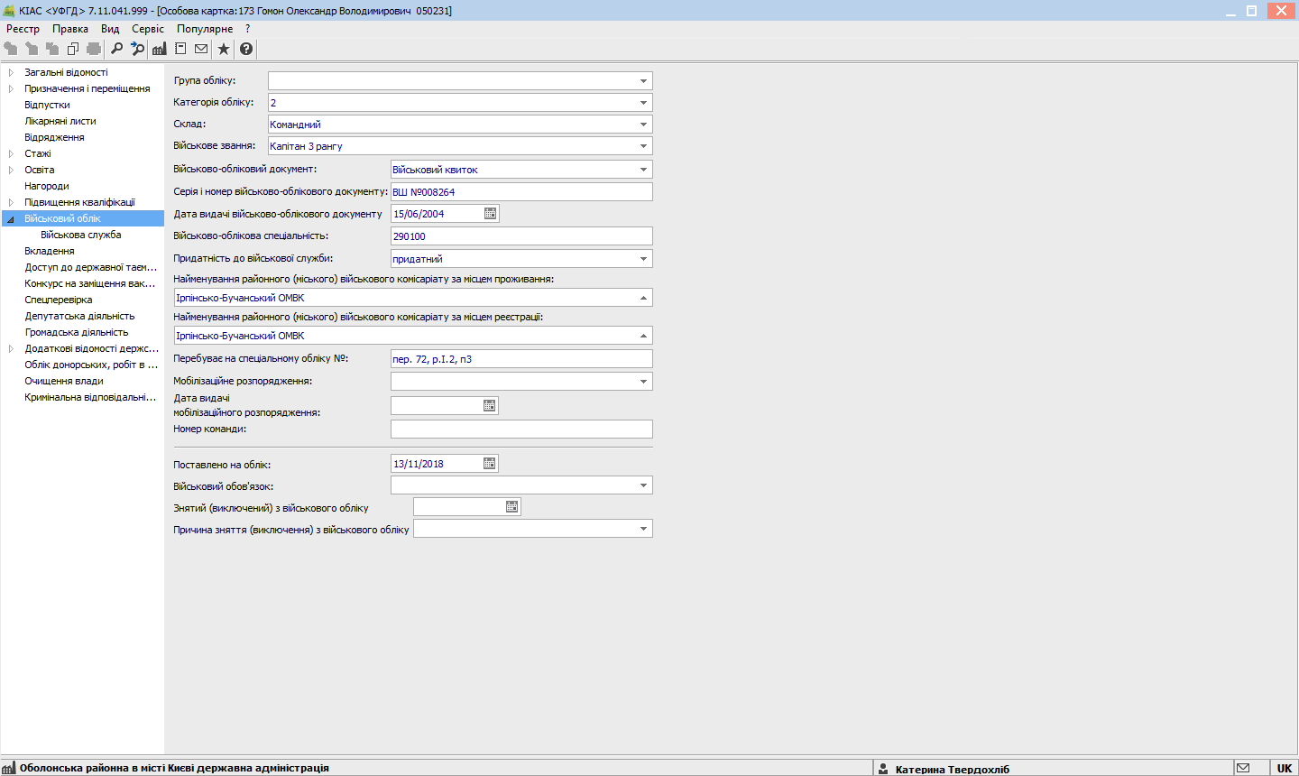

#### 

Пункт **Військова служба** містить відомості про військову службу співробітників.

На закладці ПВП - початкова військова підготовка – вказується Дата початку, Дата кінця і Місце проходження військової підготовки співробітника. А також відзначається Доступ до самостійного проходження служби (Дата і Номер наказу)

На закладці **Звання до вступу** вказується інформація про привласнення військових званні співробітникові до початку роботи в цій організації. Вказується Дата того, що надало звання, Звання, Наказ (надало звання) і Організація, яка присвоїла відповідне звання.

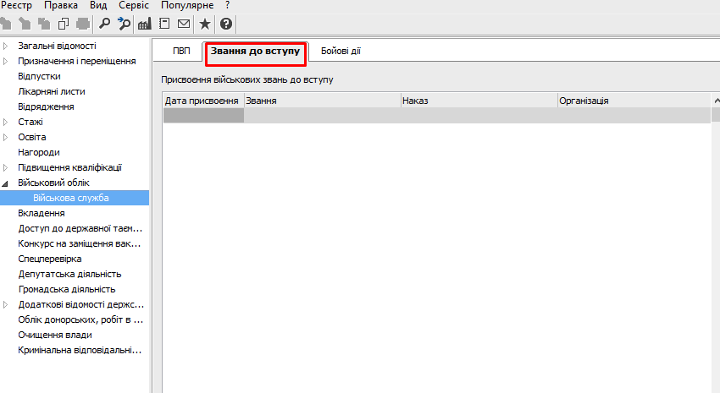

На закладці **Бойові дії** вказуються дані про участь співробітника у бойових діях. Вказується Дата початку, Дата кінця і Місце проведення бойових дій.

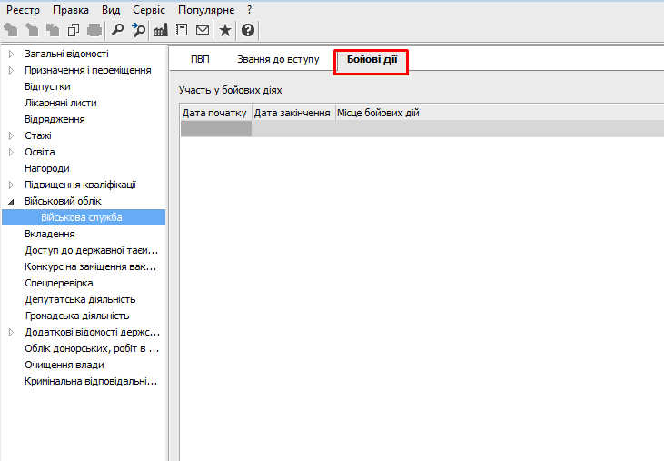

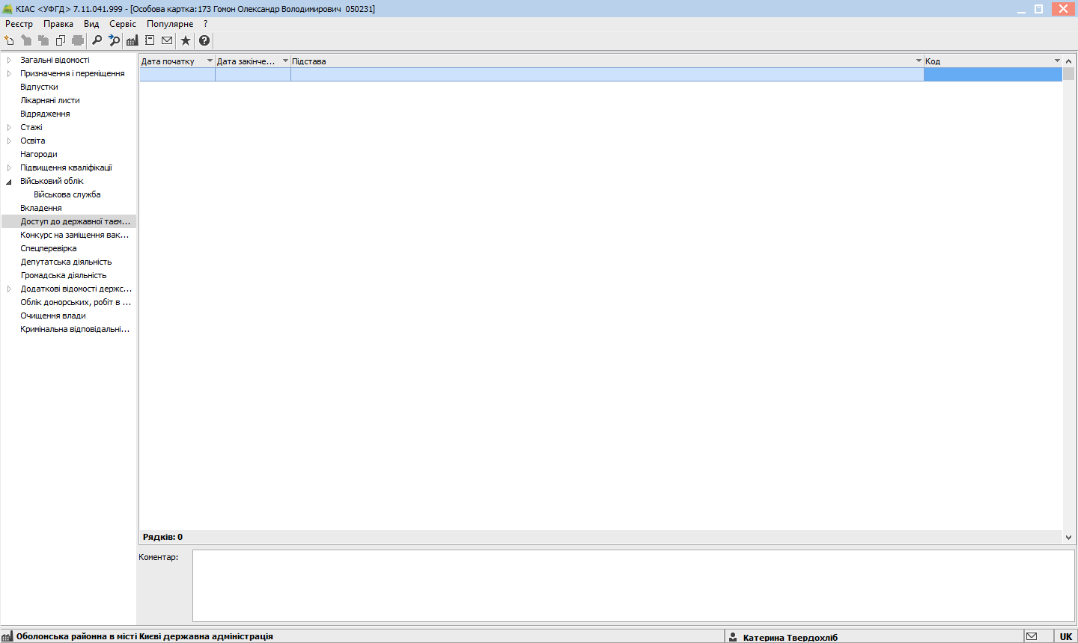

У пункті **Допуск до державної таємниці** вказується Дата початку, Дата кінця

та підстава надання допуску до державної таємниці

У пункті **Закордонні відрядження** вказується Дата початку, Дата кінця, мета відрядження, країна

У пункті **Спецперевірка** вказується Фактична дата спецперевірки, дата і номер протоколу (наказу), підстава, результати спец перевірки.

У пункті **Депутатська діяльність** вказується Дата початку, Дата кінця, вид депутатської діяльності, депутат якої ради та скликання.

У пункті **Громадська діяльність** вказується Дата початку, Дата кінця громадської діяльності, організація та посада.

У пункті **Додаткові відомості держслужбовця** надаються додаткові відомості, які надав претендент на посаду, за власним бажанням.

У пункті **Кримінальна відповідальність** заповнюються поля:

* Дата порушення кримінальної справи.
* Дата припинення кримінальної справи.
* Причина порушення кримінальної справи.
* Звинувачення.
* Відповідальність.

# «Табель»

Модуль призначений для ведення даних табельного обліку.

Заходимо в Облік кадрів/Картотека/Табель обліку робочого часу

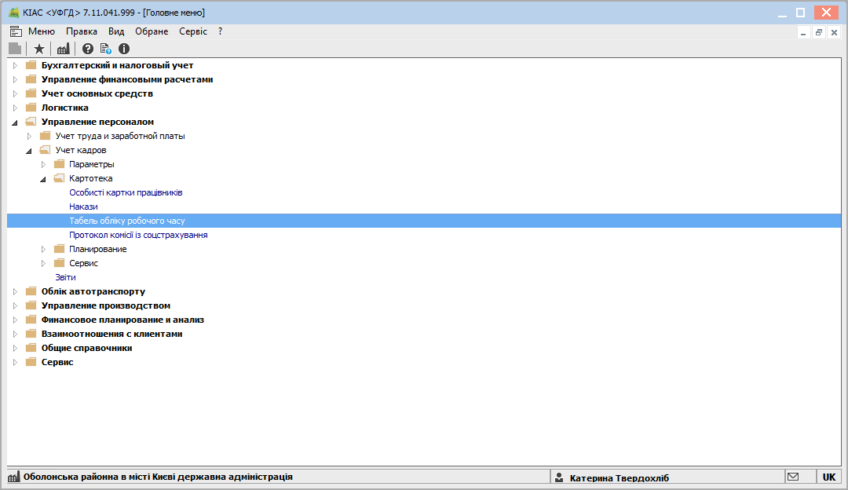

У полі **Період** виконується вибір розрахункового періоду.

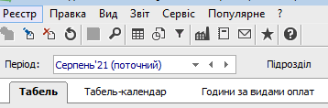

У полі **Підрозділ** виконується вибір конкретного підрозділу або усіх підрозділів.



Заповнення табеля проводиться системою автоматично, за даними з графіків робіт кожного конкретного співробітника (за умови, що в налаштуванні цих графіків робіт встановлена відмітка Автоматичне табелювання). Також на заповнення табеля впливають внесені лікарняні листи, відпустки, відрядження. При закритті документів, сформованих по видах оплат, записи потрапляють в розрахункові листки співробітників, автоматично змінюючи табельні дані.

При необхідності планові дані коригуються користувачем.

По пункту меню **Реєстр / Табелювання** відкривається вікно табелювання співробітника, в якому вказуються: початок, кінець, вид оплати, графік, фаза, годинник, зміна, підрозділ, посада, професія, розряд, план. днів, план. годин, оклад/тариф, %премії, рахунок.

По кнопці Параметри налаштовується відображення полів таблиці табелювання.

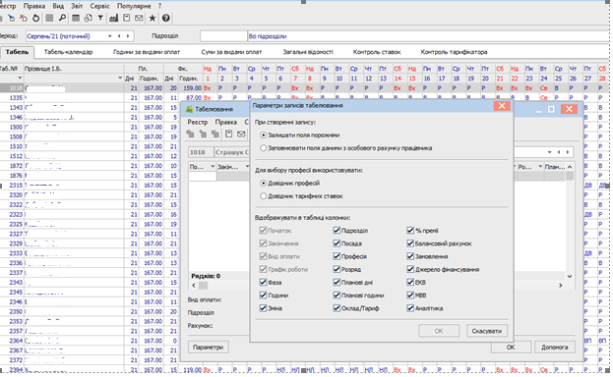

* При створенні запису :
  + Залишати поля порожніми. За умовчанням для знову створеного в системі користувача встановлюється цей параметр.
  + Заповнювати поля даними з особового рахунку працівника.

Відкликання співробітника з відпустки виконується по пункту меню **Реєстр / Відкликати з відпустки**, відміна Відкликання у співробітника виконується по пункту меню **Реєстр / Відмінити Відкликання з відпустки**.

По пункту меню **Реєстр / Підсумки табеля** відкривається вікно Підсумки табеля, в якому представлена інформація по видах оплат для всіх протабельованих співробітників.

По пункту меню **Реєстр / Контроль використання робочого часу** проводиться розрахунок підсумків табеля і відображення даних в розрізі категорій персоналу по тарифікатору, фактичному табелю і штатному розпису. Розраховується відхилення. По кнопці Налаштування вказуються види оплат для контролю табелювання (оклад, лікарняний, відпустка, інші види по середньому).

По пункту меню Вид **/ Час, Умовні позначення, Коди видів оплат, Зміни** проводиться зміна відображення даних в табелі. При необхідності встановлюється ширина колонок по пункту Вид / Ширина колонок. При необхідності видимість позначення встановлюється по пункту Вид / Тільки перший символ умовного позначення.

Табель обліку використання робочого часу містить дві закладки:

**Закладка Табель**. Це основна закладка, що дозволяє табелювати співробітника. У табелі для кожного дня місяця визначається вид дня (робочий день, вихідний, свято, невиправданий пропуск і так далі).

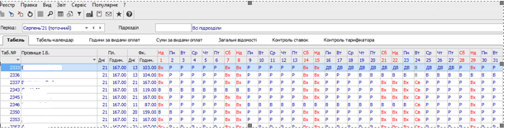

На **закладці Табель** для кожного співробітника відводиться рядок, де вказується, планова і фактично відпрацьована кількість днів і годин, умовні позначення для видів оплат (якщо в один з днів співробітник протабельований двома або декількома видами оплат, цей день в табелі відзначається символом *). Для робочого дня коригується кількість відпрацьованих годин, змінюється система оплати, відзначається невиправдане нез'явлення або додатковий робочий день.

**Закладка Загальні відомості.** Відображаються дані особових рахунків співробітників необхідні для табелювання.

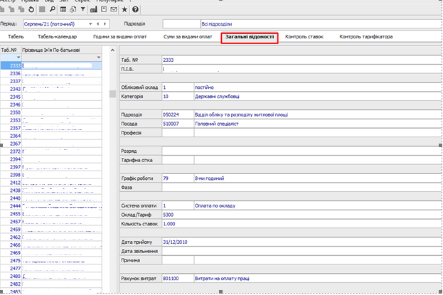

# «Накази»

Модуль «Накази» є центром накопичення усіх операцій по персоналу. Він призначений для формування наказів по шаблонах, друку наказів, їх затвердження. Накази групуються по періодах, по журналах, по статусах.

Заходимо в Облік кадрів/ Картотека/ Накази

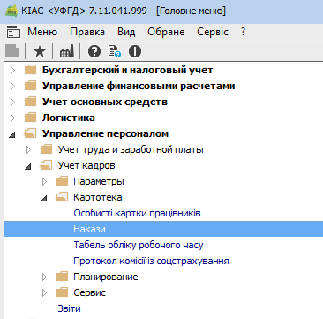

Для відображення відповідних наказів у вікні Реєстр наказів вибирається період, статус і необхідний журнал.

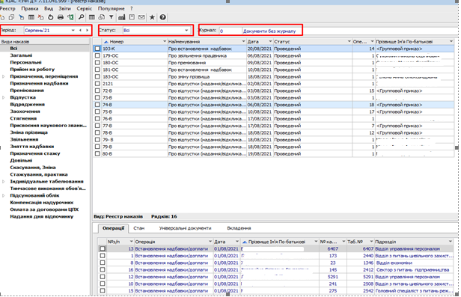

У полі **Період** встановлюється у відповідності з запитом користувача: за увесь рік або щомісячно. У полі **Статус** вибирається статус наказів, що відображаються: все, проекти, затверджені, проведені. У полі **Журнал** вибирається необхідний для роботи журнал наказів.

У лівій частині вікна відображається перелік видів наказів:

* Усі - відображаються усі накази, створені користувачем.
* Загальні - відображаються накази, які торкаються багатьох осіб.
* Персональні - накази, які створені на одну людину.
* Вступ - відображаються накази про прийом на роботу.
* Призначення, переміщення - відображаються накази об призначення або переміщення.
* Призначення надбавки - накази, які відображають призначені надбавки.
* Преміювання - відображаються накази на преміювання.
* Відпустки - відображаються усі накази про відпустки. У підгрупах відображаються накази, які торкаються відповідно до обраної групи:

- Щорічні.

- Учбові.

- Післяпологові сплачені.

- Післяпологовий неоплачений.

- Без збереження утримання.

- Відкликання з відпустки.

- Перенесення відпустки.

- Вихід з післяпологової відпустки.

- Відпустка по вагітності і пологам.

* Відрядження - відображаються накази про відрядження.
* Заохочення - відображаються накази відносно заохочень.
* Стягнення - відображаються накази відносно стягнень.
* Надання звання, ступеня - відображаються накази відносно надання звання або ступеня.
* Зміна прізвища - відображаються накази відносно зміни прізвища.
* Звільнення - відображаються накази про звільнення.
* Зняття надбавки - відображаються накази про зняття надбавки.
* Призначення стажу - відображаються накази про призначення стажу.
* Довільні - накази, які не відображаються за особистими картками.
* Відміна/зміна - відображаються змінені і скасовані накази.
* Стажування/практика - відображаються накази на те, що стажується / практики.
* Індивідуальне табелювання:

- Призначення індивідуального табелювання.

- Закінчення індивідуального табелювання.

* Тимчасове виконання обов'язків.
* Підсумковий облік:

- Призначення періоду з підсумковим обліком.

- Закінчення періоду з підсумковим обліком.

* Компенсація переробки.
* Оплата за договорами ЦПХ.

Створення нового наказу проводиться по клавіші Insert або пункту меню Реєстр / Створити. Робиться вибір видів наказу

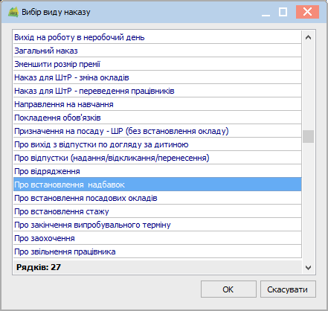

Після вибору виду наказу заповнюються реквізити наказу

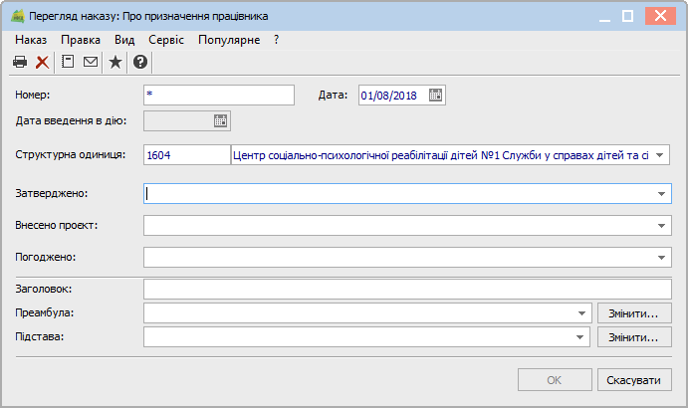

Дата введення в дію - заповнюється дата введення в дію наказу.

Затверджений - вказується, ким затверджений наказ.

Внесення проекту - вказується, ким внесений проект.

Погоджений - вказується, з ким погоджений цей проект.

Заголовок - вноситься заголовок наказу.

Преамбула.

Основа - вказується основа створення наказу.

Підписи мають бути налагоджені в штатному розписі на відповідній штатній позиції, наприклад Директор і Головний бухгалтер.

Операція, яка проводиться згідно наказу, створюється по комбінації клавіш Shift + Insert

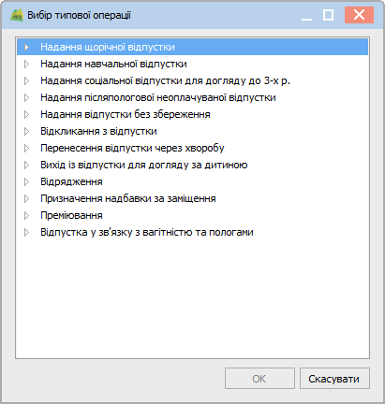

Після вибору типової операції, заповнюються реквізити для створення наказу, вводиться Прізвище І.Б. людини, на яку створюється наказ.

**Наказ на відпустку**

Створення нового наказу на відпустку проводиться по клавіші Insert або пункту меню Реєстр / Створити. Виконуємо вибір видів наказу.

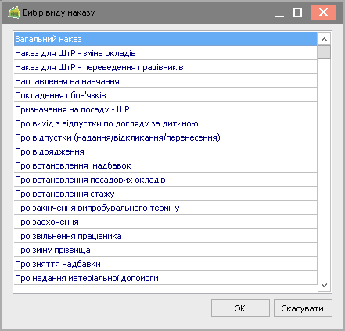

Після вибору виду наказу заповнюються реквізити наказу



У верхній частині Реєстру наказів з’явився проект наказу про відпустки

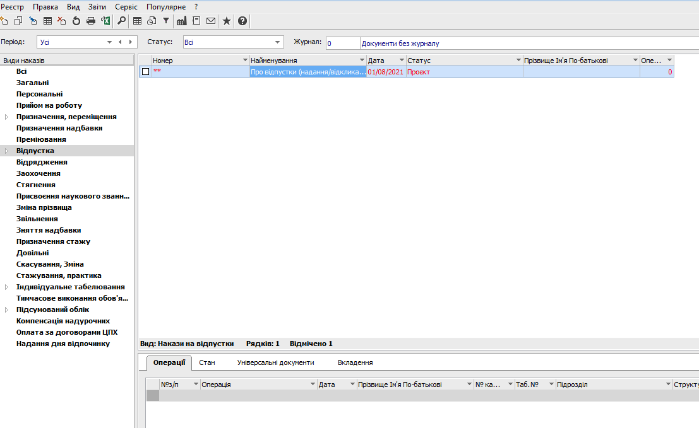

Переходимо в нижню частину екрану Реєстру наказів і за допомогою комбінації клавіш Shift + Ins вибираємо операцію по наданню відпустки.

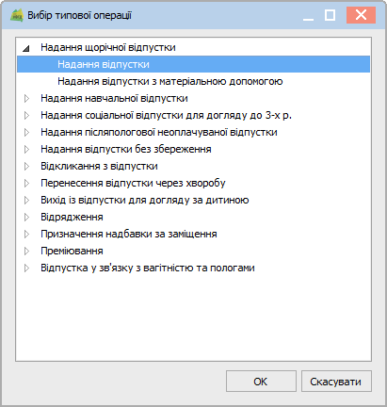

Після вибору типової операції, заповнюються реквізити для створення наказу, вводиться Прізвище І.Б. людини, на яку створюється наказ на відпустку.

Потім переходимо на закладку **Надання відпусток/ Невикористані відпустки** і проставляємо в періоди, за які буде надана відпустка, кількість днів. Зайві строчки видалити. Колонка початок відпустки має бути заповнена. Натискаємо ОК.

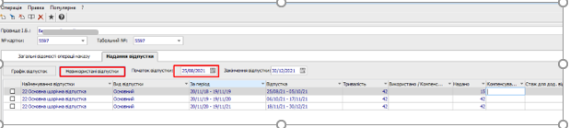

Далі проводимо Затвердження наказу по комбінації клавіш Alt + F5 або в пункті меню **Реєстр / Затвердити** та Проведення наказу - по комбінації клавіш Alt + P або пункту меню **Реєстр / Провести**.**.**

Накази відображаються різними кольорами:

* Червоним кольором відображаються накази, які мають шапку (основні реквізити), але не мають типових операцій.
* Синім кольором відображаються проекти наказів.
* Чорним - відображаються затверджені або проведені накази.
* Зеленим - відображаються змінені або скасовані накази.
* Сірим кольором (тонкою лінією) - відображаються логічно видалені накази, якщо включений вид Показувати видалені.
* Сірим кольором (жирною лінією) - відображаються проекти по віддаленому клієнтові.

Змінити реквізити наказу можна по комбінації клавіш Alt + D або в пункті меню **Реєстр / Змінити реквізити наказу.**

За допомогою комбінації клавіш Alt + S або пункту меню **Реєстр / Контроль виконання наказу** здійснюється контроль дати виконання наказу.

У правій частині вікна відображаються накази відповідно до вибраної в лівій частині групи видів наказів.

У нижній частині правої половини вікна відображаються закладки:

На закладці **Операції** - відображаються операції, які були реалізовані відповідно до наказу, на якому стоїть курсор у верхній частині вікна.

На закладці **Стан** - відображаються дані по відповідній операції: заголовок, номер, дата створення, реєстрації і особовим рахункам, ким і коли затверджений.

На закладці **Вкладення** - по клавіші Ins (пункт меню Реєстр / Додати) можна завантажувати і зберігати файли будь-яких форматів. Обробка файлів здійснюється зовнішніми програмами, зареєстрованими в системі користувача. Редагування файлів Вкладення доступне в наказах із статусом Проект, Затверджений.

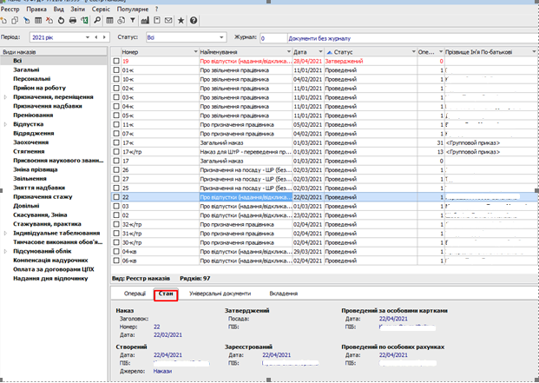

**Особисті картки працівників.**

В особистих рахунках відображається підрозділ до якого відноситься працівник, його табельний номер, посада, дата прийняття та дата звільнення.

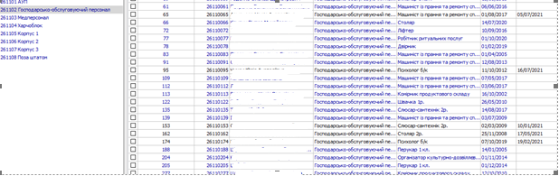

Через інтрумент **Навігатор підрозділів** маємо можливість працювати з повним списком працівників, без підрозділів.

Інші види відображення даних по реєстру співробітників настроюються за допомогою пункту меню **Вид / Відображати код підрозділу**, **Вид /** **Відображати звільнених, Вид / Відображати кандидатів, Вид / Відображати видалені картки співробітників**.

Вид виведення картотеки налаштовується за допомогою пункту меню **Вид / Види реєстру.**

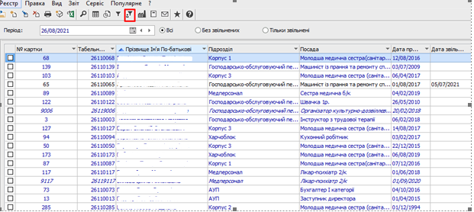

Для більшої зручності при роботі у з картками працівників, рекомендовано використовувати **Види рєестру,** таким чином є можливість вибрати інформацію по всім реквізитам, які вносили в картку працівника.

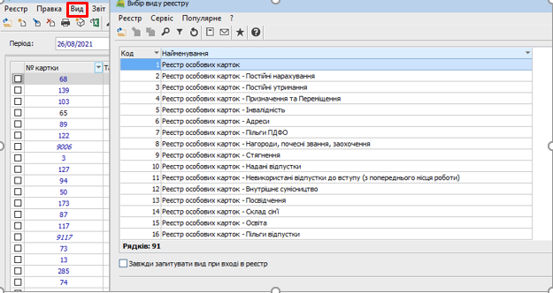

В Звітах є можливість формування звітів.

